МІНІСТЕРСТВО ОСВІТИ І НАУКИ УКРАЇНИ

Львівський національний університет природокористування

|  |  |
| --- | --- |
| ГербУніверНавчально-науковий інститут заочної та післядипломної освіти | Кафедра  будівельних конструкцій |

**КВАЛІФІКАЦІЙНА МАГІСТЕРСЬКА РОБОТА**

ОПП «Будівництво та цивільна інженерія»

на тему:**«**Овочесховище площею 2300 м2 у місті Ковель Волинської області з розробленням деформаційної моделі розрахунку плити покриття**»**

Студент Черниш Д.Ю.

(підпис) (прізвище та ініціали)

Керівник роботи \_\_\_\_\_\_\_\_ Білозір В.В.

(підпис) (прізвище та ініціали)

Консультанти: \_\_\_\_\_\_\_\_ Фамуляк Я.Є.

(підпис) (прізвище та ініціали)

\_\_\_\_\_\_\_ Білозір В.В.

(підпис) (прізвище та ініціали)

\_\_\_\_\_\_\_ Фамуляк Ю.Є.

(підпис) (прізвище та ініціали)

\_\_\_\_\_\_\_ Матвіїшин Є.Г.

(підпис) (прізвище та ініціали)

\_\_\_\_\_\_\_ Березовецький А.П.

(підпис) (прізвище та ініціали)

Дубляни – 2024

ЛЬВІВСЬКИЙ НАЦІОНАЛЬНИЙ УНІВЕРСИТЕТ ПРИРОДОКОРИСТУВАННЯ

|  |  |
| --- | --- |
| Кафедра будівельних конструкцій | «Затверджую» Зав. кафедрою \_\_\_\_\_\_\_\_\_\_\_\_\_\_\_\_\_\_\_\_\_\_\_\_\_\_  (підпис) |

З А В Д А Н Н Я

на дипломну роботу

Студенту Чернишу Д.Ю.

Тема роботи «Овочесховище площею 2300 м2 у місті Ковель Волинської області з розробленням деформаційної моделі розрахунку плити покриття»

Затверджена наказом по університету №\_\_\_\_ від «\_\_\_\_» \_\_\_\_\_\_\_ 20\_\_ р.

1. Строк здачі студентом закінченої роботи \_\_\_\_\_\_\_\_\_\_\_\_\_\_\_\_\_\_\_\_\_\_\_\_
2. Вихідні дані для роботи: Місце будівництва – м. Ковель Волинської області. Перелік питань, які необхідно розробити: 1. Архітектурно-будівельні креслення (фасад, план, розріз, вузли). 2. Робочі креслення двох несучих конструкцій. 3. Технологічна карта на влаштування покрівлі. 4. Календарний графік будівництва. 5. Будівельний генеральний план 6. Розроблення деформаційної моделі розрахунку плити покриття.
3. Консультанти з розділів роботи:

\_\_\_\_\_\_\_\_ Фамуляк Я.Є.

(підпис) (прізвище та ініціали)

\_\_\_\_\_\_\_\_\_ Білозір В.В.

(підпис) (прізвище та ініціали)

\_\_\_\_\_\_\_ Фамуляк Ю.Є.

(підпис) (прізвище та ініціали)

\_\_\_\_\_\_\_ Матвіїшин Є.Г.

(підпис) (прізвище та ініціали)

\_\_\_\_\_\_\_ Березовецький А.П.

(підпис) (прізвище та ініціали)

1. Дата видачі завдання \_\_\_\_\_\_\_\_\_\_\_\_\_\_\_\_\_\_\_\_\_\_\_\_\_\_\_\_\_\_\_\_\_\_\_\_\_\_\_

Керівник: \_\_\_\_\_\_\_\_\_\_\_\_\_\_\_\_\_\_\_\_\_\_\_\_\_\_\_\_\_\_\_\_\_\_\_\_\_\_\_\_\_

Завдання прийняв до виконання \_\_\_\_\_\_\_\_\_\_\_\_\_\_\_\_\_\_\_\_

Студент\_\_\_\_\_\_\_\_\_\_\_\_\_\_\_\_\_\_\_\_\_\_\_\_\_\_\_\_\_\_\_\_\_\_\_\_\_\_\_\_\_\_\_\_\_\_\_\_

Зміст Стор

РЕФЕРАТ.................................................................................................................4

ВСТУП………......………………………………….……………..……...............5

1. АРХІТЕКТУРНО-КОНСТРУКТИВНИЙ РОЗДІЛ...............….......................6

2. РОЗРАХУНКОВО-КОНСТРУКТИВНИЙ РОЗДІЛ………….. .....................9

3. ТЕХНОЛОГІЯ ТА ОРГАНІЗАЦІЯ БУЛІВНИЦТВА…….……….…….....30

4. ЕКОНОМІКА БУДІВНИЦТВА.......................................................................46

5 .ОХОРОНА ПРАЦІ ………………………………………………..................51

6. НАУКОВО-ДОСЛІДНА РОБОТА..................................................................61

ЗАГАЛЬНІ ВИСНОВКИ ТА ПРОПОЗИЦІЇ......................................................67

СПИСОК ВИКОРИСТАНИХ ДЖЕРЕЛ…………………………………......68

**РЕФЕРАТ**

Овочесховище площею 2300 м2 у місті Ковель Волинської області з розробленням деформаційної моделі розрахунку плити покриття. Дипломна робота. Черниш Д.Ю. Кафедра будівельних конструкцій. –Дубляни. Львівський національний університет природокористування, 2024: 66 стор. текст. частини, 9 табл., 5 рис., 32 джерела.

Розроблена дипломна робота з проектними пропозиціями щодо будівництва овочесховище площею 2300 м2 у місті Ковель Волинської області. Будівля є одноповерховою,з перекриттям із збірного залізобетону. Будівля має розміри 42х60,32 м. Розроблено деформаційну модель розрахунку плити покриття.

ВСТУП

Сучасне індустрійне будівництво базується на розвиненій мережі заводів, які виготовляють готові елементи для будівництва. Ці елементи, готові до монтажу, складаються з укрупнених конструкцій споруд вагою до 50 тон.

Сучасні типові будівлі та споруди відрізняються тим, що вони є уніфікованими і підібраними відповідно до можливостей заводів-виробників, а також мають простоту транспортування та монтажу елементів.

При розташуванні будівель і допоміжних споруд враховуємо перспективи розвитку підприємства. Заходи щодо облаштування будівель повинні відповідати архітектурним та естетичним вимогам, як зовнішнього, так і внутрішнього вигляду. Озеленення та збереження існуючих дерев на території забудови спрямовані на збереження природного балансу та покращення екологічної ситуації в промисловій зоні.

АРХІТЕКТУРНО-КОНСТРУКТИВНИЙ РОЗДІЛ

Каркас будівлі.

Каркас будівлі із збірного залізобетону, складається із фундаментів, колон, підкрокв’яних балок.

Колони залізобетонні збірні, постійного січення, колони крайнього ряду висотою – 5,7 м, розмірами 400х400 мм.А Колони середнього ряду теж висотою 5,7 м, розмірами 600х400мм.

Оголовки колон мають закладні деталі і анкерні випуски для закріплення несучих елементів балок покриття.

Колони крайнього ряду та фахверкові колони додатково закладні деталі для прикріплення стінових панелей.

Фахверкові колони висотою 5,7 м, розміром 300х300 мм та 400х300 мм

Замонолічування колон в стакані фундаменту виконується бетоном дрібної фракції класу С20/25.

Стіни.

Стіни із легкобетонних тришарових панелей.

Стінові панелі довжиною 6м, висотою 1,2м, товщиною 300 мм.

Кріплення стінових панелей до колон виконуємо за допомогою приварювання закладних деталей колон .

Горизонтальні і вертикальні шви заповнюють утеплювачем,що закривається герметиком;

Товщина зовнішніх стін – 30см.

Товщина перегородок – 12см.

# Перегородки виконуються з цегли яка відповідає вимогам ДСТУ Б В.2.7-61:2008.

Вікна, двері, ворота.

Вікна виготовлені із алюмінієвого профіля. Відкривання стулок вікон всередину приміщення.

Алюмінієві віконні панелі прийняті розмірами 2х1,2м.

Двері дерев’яні або ПВХ розмірами 2х1 м.

Ворота запроектовані розпашні розміром 3,6х3,6м.

Ворота металеві розпашні, що складаються з 2-х полотен; в одному з них влаштовані двері. Ці ворота навішуються на 2-х чи 3-х петлях на металеву раму воріт.

Пожежна драбина висотою 11.5м. Виконанана із прокатних кутників 75х6мм.

Відомість про внутрішнє та зовнішнє опорядження.

Зовнішнє:

Стінові панелі оздоблюються фактурним шаром в заводських умовах. Внутрішнє:

В будівлі запроектовані підлоги із бетону.

Поверхню стін фарбуємо вапняними або водоемульсійними фарбами.

Інженерно-технічне обладнання.

Водопровід господарсько-питний-від міської мережі.

Електропостачання – від міської електромережі напругою 220-380 В.

Вентиляція – приточно-витяжна.

Слабострумні мережі - пожежна сигналізація.

Гаряче водопостачання –від міської мережі.

Каналізація –в міську мережу.

Опалення- водяне і повітряне.

Генеральний план.

Генеральний план розроблений згідно ДБН Б.2.2-12:2019 Планування та забудова територій.

Генеральний план передбачає прямокутну форму ділянки з розмірами 274 м х 359 м. Рельєф місцевості рівнинний.

Головний фасад орієнтовано на південь. Для відводу дощових вод передбачаємо ухил будівельного майданчика. Крім проектаваної будівлі на території ділянки передбачено:

-сміттєвий майданчик

-паркінг

- прохідна

-адміністративна будівля

Доступ до будівлі забезпечується кільцевою дорогою, ширина якої становить 12 метрів, а тротуарні доріжки розраховані на ширину 1,5 метра. Покриття як доріг, так і майданчиків виготовлене з асфальту та бетону.

Вільна територія, яка залишена без забудови та твердого покриття, прикрашена зеленими насадженнями вздовж межі ділянки. Інші частини цієї території залишені в їхньому природному стані.

Таблиця 1. ТЕП генплану

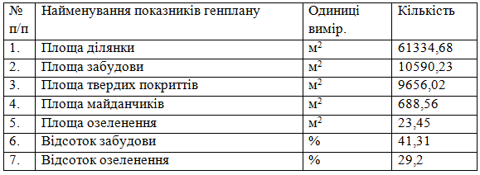

Об’ємно-планувальне рішення.

Проектована будівля має одноповерхову каркасну конструкцію пролітного типу та форму прямокутника з розмірами в осях 60,32 м на 48 м. Будівля є двопролітною з прольотом 18 м. Для конструкції використовується збірний залізобетонний каркас із торцевими фахверками. Будівля обладнана системою опалення та штучної вентиляції.

Таблиця 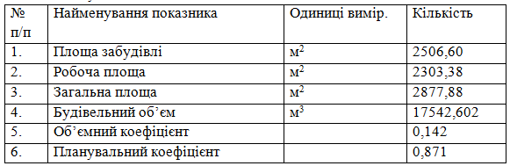2 ТЕП будівлі.

Покриття і покрівля.

Покриття безпрогонне суміщене утепленне, похиле,з ухилом 0,3%, Несучі конструкції - залізобетонні плити.

Рулонна покрівля складається з:

1. Гравію втопленого в бітумну мастику.

2. 3 шари руберойду на бітумній мастиці.

3. Цементно-піщана стяжка.

4. Утеплювач керамзитобетонний.

5. Пароізоляція на бітумній мастиці.

6. З/б ребристі плити покриття .

Водонепроникність покрівлі в місцях, де встановлюють водоприймальні воронки, досягається за допомогою наклеювання двох додаткових шарів руберойду та склотканини. Ці матеріали затискаються між притискним кільцем і комірцем воронки по всьому периметру отвору.

У зоні з'єднання рулонного килима з парапетною стіною застосовують два додаткові шари руберойду. Рулонний килим піднімається на 300мм і перекривається фартухом із покрівельної сталі.

У місцях прокладання вентиляційних труб використовують три додаткових шари руберойду, який прилягає до труби.

Площа збору води з даху для кожної воронки складає 100м2, що відповідає встановленим нормативам.

**2 РОЗРАХУНКОВО-КОНСТРУКТИВНИЙ РОЗДІЛ**

2.1 Розрахунок попередньо напруженої плити покриття розмірами 3 х 12 м

Плита виготовляється із бетону класу С30/35. Попередньо напружена арматура поздовжніх ребер – канати К7(К1500). Натяг арматури робиться електротермічним способом на упори форм. Робоча подовжня арматура поперечних ребер - класу A240, поздовжніх – А400. Сітка полиці, поперечна і монтажна арматура ребер - класу Вр-I. Виріб буде піддано пропарюванню при атмосферному тиску.

Плита виготовлятимуться із бетону класу С30/35 з попередньо напруженою арматурою поздовжніх ребер - канатами К7 (К1500), їх натяг здійснюється електротермічним методом на упорах форми. Робочою поздовжною арматурою для поперечних ребер служить арматура класу A240, а для поздовжніх - класу A400. Сітка полиці, поперечна і монтажна арматура ребер належить до класу Вр-I. Виріб буде пропарюватися при атмосферному тиску для забезпечення необхідної якості та властивостей матеріалу.

Навантаження, які передається на плиту

Навантаження від ваги плити :

Вага плити - 8,6 т.

Характеристичне навантаження на погонний метр дорівнює , а розрахункове – 

Збір навантажень на плиту подано в таблиці 3. Для розрахунку полиці плити покриття враховуємо зосереджене навантаження Р = 1 кН (вага працівника з інструментами).

Розрахунок полиці плити

Полицю розглянемо, як нерозрізну багатопролітну балку шириною 100см. З врахуванням перерозподілу згинальних моментів і защемлення полиці в поперечних торцевих ребрах, у ній виникатиме момент :



.

Звідси отримано



Приймемо робочі арматурні стержні сітки Ø3Вр-І кроком 100мм ().

У поперечних ребрах виникає момент, як у частково защемленій балці:





Звідси отримуємо .



Приймаємо поздовжню арматуру каркасів поперечних ребер 1Ø12А400 (). У поперечних ребрах виникає поперечна сила:



Перевіряємо необхідність поперечної арматури за розрахунком.



Отже, , а





Приймемо .





Умову не виконано.

Знайдемо розрахункову величину опору зсуву:

.

; . Приймаємо .

.

Перевіряємо умову:



; ; 





Умова виконується.

Отож, поперечну арматуру приймаємо конструктивно d6А240 з кроком  ().

Табл. 3 – Збір навантажень на плиту

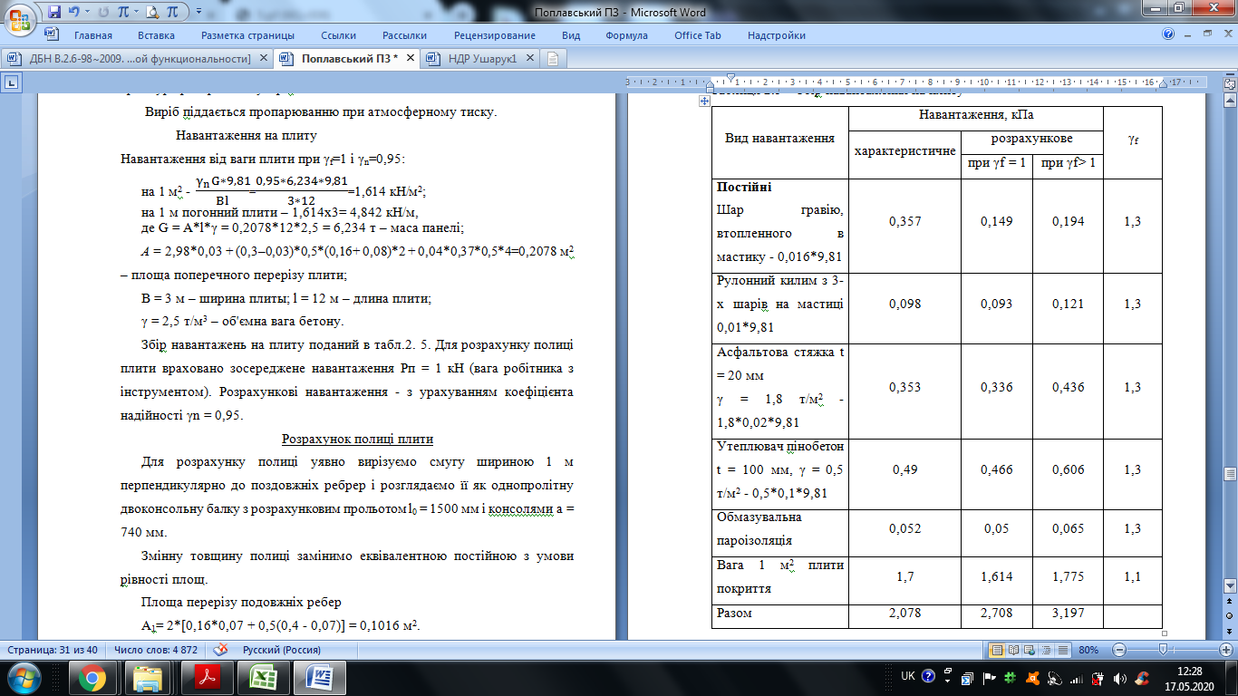

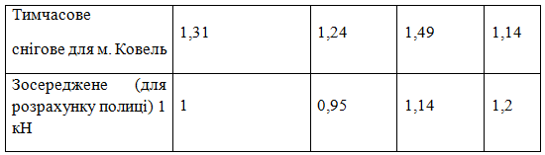

Розрахунок поздовжніх ребер плити

Розрахунковий проліт ребра за довжини опорного майданчика плити lsup= 120 мм



Навантаження на 1 м/п плити за її ширини ; при :

– постійне ;

в тому числі власна вага;

– тривале навантаження:



– повне навантаження 

при: повне навантаження 

Зусилля у поздовжніх ребрах плити:

при: від усього навантаження 

у тому числі від тривалого





за : 



Підбір поздовжньої арматури ребер плити

Визначаємо положення нейтральної осі:



нижня межа стиснутої зони плити − в полиці, арматура розраховується як для прямокутних перерізів.

;

;

;

< – нейтральна вісь −у полиці.

Площа перетину поздовжньої напружуваної арматури :

.

Приймемо  () і розташовуємо по у кожному ребрі.

Щоб забезпечети тріщиностійкість найбільш віддаленої зони від лінії дії зусилля попереднього обтиску, приймемо теж верхню напружувану арматуру у кількості 15% від площі попередньо напруженої робочої арматури, тобто .

В кожному ребрі приймемо по одному канату, що розташовуємо у верхній зоні ребра біля полиці.

Коеф. армування ребер плити :

.

Геометричні характеристики приведеного перерізу плити

Розраховуємо згідно правил опору матеріалів і зводимо у табл.4

Таблиця 4. Геометричні характеристки приведеного перерізу плити

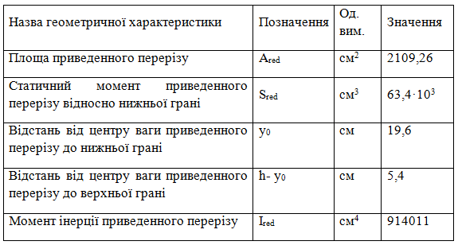

Для арматурних канатів  ДСТУ передбачає такі характеристики :.

Визначчимо рівень попереднього напруження:

;

.

Приймемо .

Сила попереднього напруження:

.

Тепер визначаємо миттєві втрати попереднього напруження:

Втрати від релаксації напружень в арматурі:



Температурні втрати, адже форма на яку виконують натяг нагріватиметься одночасно з бетоном.

Втрати від деформацій форми за електротермічногоу способу натягу .

Від передачі зусиль з арматури на бетон .

Напруження в бетоні на рівні крайніх стиснутих волокон

 Передаточну міцність бетону призначаємо рівну:



Втрати зусиль від миттєвої деформації бетону:









Втрати зусиль від повзучості не враховуємо, адже при  бетон працює пружно.



Визначаємо втрати від усадки (згідно п. 3.13 ДСТУ)





 - 







Втрати від усадки:



* від релаксації



Отже зусилля обтиску враховуючи всі втрати



Напруження в арматурі



.

За деформаційним методом розрахунку була визначена несуча здатність плити. Виявилося, що ця несуча здатність була вичерпана внаслідок досягнення арматурою граничних деформацій, які встановлені відповідно до ДСТУ і складають 0,0126.

Результати розрахунку, що подані в табл. 5., одночасно характеризують напружено-деформований стан плити покриття на стадії граничної рівноваги.

Таблиця 5. – Результати деформаційного розрахунку плити в Excel

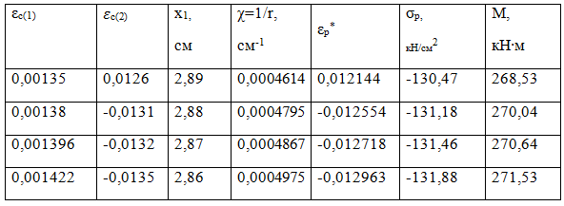

Несучу здатність забезпечено. 

Розрахунок несучої здатності похилих перерізів

Перевіряємо, чи потрібна поперечна арматура за розрахунками.



Отже, , приймаєм 0,4МПа





Приймемо .





Умову не виконано.

Знайдемо розрахункову величину опору зсуву:

.

; . Приймемо .

Поперечна арматура необхідна по розрахунку.

Перевіряємо умову:



; ; 





Умова виконана.

Визначаємо за формулою норм необхідну площу перерізу поперечної арматури:

.

З умови мінімальної несучої здатності поперечного перерізу (сotΘ=1) приймаємо поперечну арматуру класу А400 з кроком 150 мм

.

Приймемо у кожному з 2-х каркасів  з кроком 150 мм.

Перевіримо мінімальну міцність умовного стиснутого елемента (сotΘ=2,5):

Отже, поперечне армування розраховане.

Розрахунок плити покриття за граничними станами 2 групи

Розрахунок утворення нормальних тріщин

Розрахунок утворення тріщин за деформаційним методом в Excel засвідчує, що переріз при граничних деформаціях розтягнутого бетону класу С30/35 дорівнює 178,14 кНм, а момент від квазіпостійних навантажень дорівнює 161,2 кНм. Отже, тріщини не утворюються. У Єврокод 2 не передбачено розрахунок утворення тріщин за дії повного характеристичного навантаження, при якому ці тріщини утворяться. Розкриття тріщин можна вважати короткотривалим.

Розрахунок утворення похилих тріщин

Поперечна сила від дії квазіпостійних навантажень - 54,46 кН. Головні розтягуючі напруження наближено дорівнюють:

.

Отже, навіть не враховуючи попереднє напруження похилі тріщини не утворюватимуться.

Розрахунок прогину

При дії квазіпостійних навантажень виникатиме момент 161,2 кНм. Деформаційним розрахунком отримано . Для бетону С 30/35 коеф. повзучості  за вологості 40-75 %. Отже прогини:



.

Прогин менший граничних значень.

2.2 Розрахунок стовбчастого , зовнішнього , центрального фундамента.

Для розрахунку та конструювання фундаменту використовуємо наступні матеріали.

1. Важкий бетон С8/10



1. Арматура А-500с



1. Подовжня та поперечна арматура підколонника

Арматура А-300



1. Армована сітка стакану.

Арматура А-300

5. Захисний шар бетону для фундаментів приймається не менше 5 см.

**Визначення глибини залягання фундаменту.**

Глибина закладання фундаменту виходячи із конструктивних вимог



Глибина зоробки колони в фундаменті



**Глибина закладання фундаменту із умов грунту.**

Розрахункова глибина промерзання грунтів ДСТУ Б В.2.1-25:2009



- глибина промерзання грунтів для м. Ковель.

Для супісків глибина закладання фундаменту залежить від 



Приймаємо глибину закладання фундаменту



Умовна глибина закладання фундаменту



**Визначення розмірів стаканів та підошв фундаментів.**

Фундаменти проектуємо з квадратними підошвами.



Приймемо 

**Визначаємо розмір стаканів та підколонників**



Глибина стакану фундаменту:



Шириина підколонника фундаменту:



**Визначимо висоту плити фундаменту.**

Відпір грунту:



Визначимо розміри плити:



Робоча висота плити з умов продавлювання:



Висота плити фундаменту:



Висота плити із конструктивних вимог:



Приймемо 2 сходинки плити фундаменту.

**Визначення власної ваги фундаменту**





Маса фундаменту





Розрахунок робочої арматури плити фундаменту.

Для визначення робочої арматури ми використовуємо січення, розташовані в точках зміни розмірів фундаменту. Ми приймаємо розрахункову схему у формі консольної балки, яка має навантаження відпором грунту.

У заданих січеннях ми визначаємо робочу висоту, згинальний момент та необхідну площу в арматурі плити фундаменту.





Приймаємо більше значення площі арматури 

Отримавши максимальну площу робочої арматури конструюємо сітку плити фундаменту.

Призначимо крок стержнів в сітці S=20 см

Кількість стержнів 

Приймаємо 

Необхідний діаметр стержнів ,

Приймаємо 14Ø12 А500с

**Армування підколоника та стакану фундаменту.**

Підколоник фундаменту армується плоскими зварними каркасами КР-1 та КР-2

Необхідна площа арматури:

,

Приймемо 18 Ø 12 А 500с

Крок та діаметр пеперечної арматури підколонника:

  
Стіни стакану армуються плоскими зварними арматурними сітками.



Діаметр арматури 

Крок сіток визначаємо:

  
Приймемо: 



Потрібна кількість сіток:



Приймемо: 

3 ТЕХНОЛОГІЯ ТА ОРГАНІЗАЦІЯ БУЛІВНИЦТВА

**Методи виконання робіт, прийняті машини та механізми.**

Всю тривалість виконання робіт використовується комбінований метод, розбитий на п'ять основних етапів: підготовчий період, нульовий цикл, надземний цикл, роботи з опряджування та спеціалізовані роботи.

Період підготовки включає в себе такі етапи: планування ділянки бульдозером, зрізання родючого шару, встановлення тимчасових огорож, влаштування тимчасових приміщень, тимчасового водопроводу, тимчасових ліній електропередач, та тимчасових шляхів. Бригада, яка складається з не більше 6 чоловік, залучається до робіт і використовує бульдозер та кран, завершуючи всі роботи протягом 15 днів.

Нульовий цикл включає розробку грунту екскаватором, перевезення його на транспорт і у відвал, ручне дороблення грунту, монтаж фундаментів і фундаментних балок, зворотню засипку грунту та гідроізоляцію фундаментів. Бригада, не більше 10 чоловік, використовує екскаватор, бульдозер та кран, завершуючи роботи протягом 18 днів.

Надземний цикл розподіляється на послідовний та поточний методи. Послідовні роботи включають монтаж колон, підкранових балок, прогонів, плит, стінових панелей та заповнення віконних прорізів. Бригада, яка складається з 14 чоловік та використовує кран, завершує цей етап за 19 днів. Поточні роботи включають влаштування руберойду, утеплення, цементно-піщаної стяжки, чотирьохшарового руберойду з захисним шаром гравію, бетонної підлоги, кладки цегли на стіни та перегородок. Бригада, не більше 14 чоловік, задіяна машинами, такими як підйомник, виконує роботи за 35 днів. Весь надземний цикл триває 54 дні.

Опоряджувальні роботи виконуються поточним методом і включають в себе заповнення дверних прорізів, встановлення воріт, штукатурення стін, фарбування стін та стелі, підготовку для мощення, мощення та будівництво пандусу. Бригада, не більше 10 чоловік, виконує роботи вручну протягом 16 днів.

Влаштування мереж проводиться паралельним методом, включаючи електромонтажні роботи, опалення, каналізацію, водопостачання та слабострумові роботи. Бригада, не більше 7 чоловік, виконує ці роботи вручну протягом 16 днів.

Весь період робіт займає 101 день, а загальна бригада, задіяна на всіх етапах, не перевищує 14 чоловік. Для виконання робіт задіяні машини та механізми, такі як кран, підйомник, бульдозер та екскаватор.

**Організація будівельно-монтажних робіт**

Роботи підготовчого періоду включають в себе комплекс заходів щодо очищення території від рослинності, дерев, пеньків, валунів та демонтажу зайвих будівель. Також проводяться інженерні роботи, такі як планування території, влаштування тимчасових приміщень і складів, та прокладання тимчасових мереж водо- та енергопостачання та каналізації. Окремо виконується влаштування тимчасової огорожі. Для виконання цих робіт використовуються спеціалізована техніка, така як бульдозер, автокран КС-3574, трактор з навісним бульдозерним відвалом, екскаваторний ковш та зворотня лопата. Всі роботи проводяться в одну зміну. Перед початком будівельних робіт проводиться геодезичне обладнання, встановлення репера та розбивка координатної сітки на майданчику. Для цих завдань залучається геодезична служба.

Земляні роботи включають зрізання рослинного шару, що зрізається бульдозером траншейно-смуговим методом, після чого грунт транспортується на тимчасовий кавальєр і потім на відстань 3 км екскаватором на автосамоскиди. Грунт у траншеї розробляється екскаватором, а об'єм грунту для зворотної засипки вивозиться на відстань 5 км. Всі ці процеси проводяться з використанням спеціальної техніки та в режимі двох змін. Важливо відзначити, що земельні роботи включають застосування бульдозера, екскаватора, автосамоскидів та інших машин і виконуються згідно з розкладом бригади, що складається з 4 осіб, протягом трьох днів.

В процесі влаштування фундаментів застосовуються наступні машини та обладнання: автомобільний кран КС-357, вібратори та комплект щитової опалубки. Бетонну суміш готують централізовано на заводі і транспортується на об'єкт бетонозмішувачами. Автобетононасос постачає бетонну суміш до місця укладання, а арматурні каркаси та щити опалубки доставляються автокраном. Робота виконується бригадою, що складається з 10 осіб, протягом 12 днів, використовуючи спеціалізовані ланки опалубників, арматурників і бетонщиків за потоково-роздільним методом протягом двох змін.

Цегляна кладка стін та монтаж збірних залізобетонних конструкцій виконуються комплексною бригадою, яка складається з 14 чоловік, протягом 35 днів. Процес включає в себе: цегляну кладку стін, монтаж збірних залізобетонних конструкцій, щебеневу підготовку під підлоги, перегородки, плити перекриття і покриття, заповнення віконних та дверних прорвізів, а також улаштування ізоляцій і стяжок під підлоги.

Покрівельні роботи виконуються бригадою покрівельників, що складається з 14 чоловік, протягом 25 днів, з використанням максимальної механізації та комплексної механізації при мастильних роботах. Процес покрівельних робіт розділено на чотири спеціалізовані етапи, включаючи підготовку основи та пароізоляцію, укладання утеплювача, улаштування цементної стяжки, та влаштування 4-х шарів руберойду з захисним шаром гравію, втопленого у шар бітумної мастики.

Штукатурні роботи виконує спеціалізована бригада, яка складається з 10 осіб і працює протягом 11 днів в одну зміну. Застосовується потоково-роздрібний метод з використанням штукатурної станції. Технологічний нормо-комплект включає шланги з форсунками, затирочні машини та агрегат для гіпсових розчинів. Попередньо слід виконати роботи з улаштування покрівлі та підвелення сантехнічних труб і електромонтажні роботи.

Улаштування підлог передбачає планування і ущільнення грунту, а також улаштування щебневої підготовки товщиною 10-20 мм. Використовуються бульдозер та каток. Бетонна підготовка під підлоги може розпочинатися після монтажу конструкцій покриття, але завершується за 5-6 днів до монтажу стінових панелей для забезпечення правильних примикань до стін. Роботи виконуються бригадою з 8 осіб і тривають 25 днів, використовуючи бетоноукладальну машину та віброрейку в одну зміну.

Малярні роботи виконує спеціалізована бригада з 10 осіб, використовуючи малярну станцію в одну зміну протягом 7 днів. Водяне і олійне фарбування виконуються окремими спеціалізованими потоками по секціях зверху вниз. Перед виконанням водних фарбувань слід виконати роботи з встановлення сантехприладів і запірної арматури.

**Календарний план виконання робіт**

При побудові календарного графіку зазначено нормативний термін будівництва, який складає 101 день. У цей час передбачено виконання 35 різних робіт.

Таблиця 6.- Підрахунок робіт

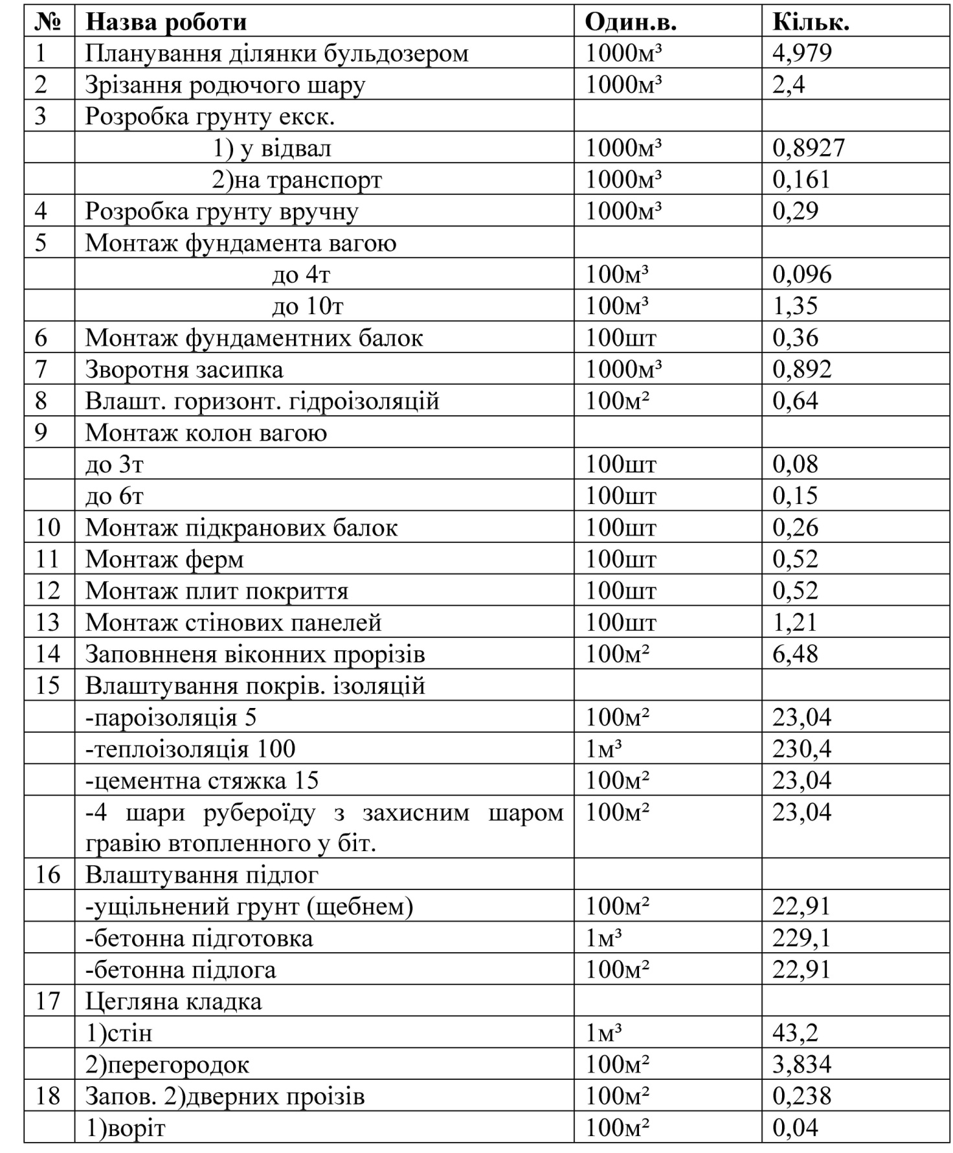

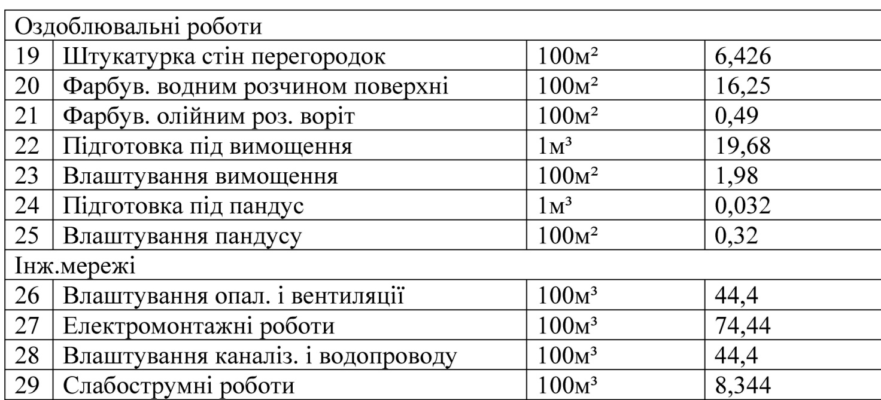

**Будівельний генеральний план**

Для розробки будівельного генерального плану використовуються такі вихідні дані: календарний графік будівництва, відомість потреби у будівельних конструкціях, виробах та матеріалах, перелік та кількість будівельних машин та механізмів, а також перелік, кількість та розміри тимчасових будівель, споруд та складів.

Будівельний генеральний план розроблений на етап монтажних робіт. Передбачено огородження вздовж периметру, а монтаж конструкцій виконується за попередньою розкладкою. Визначено зони для складування збірних залізобетонних конструкцій та необхідних будівельних матеріалів. Розраховано кількість і площу побутових приміщень, визначено осі проходки крану і вказані місця стоянок крану.

Дорожні мережі спроектовані для одностороннього руху машин з шириною 3,5 м, з уширеннями до 3х18 м. Також враховані пішохідні доріжки шириною 1 м для руху робітників.

**Розрахунок складів.**

**Склад для цегли:**

1. Визначимо к-ть матеріалів для запасу на складі:



2. Визначимо корисну площу складу не враховуючи проходи:



3. Визначимо необхідну площу складу:



**Склад для теплоізоляційних матеріалів:**

1. Визначимо к-ть матеріалів для запасу на складі:



2. Визначимо корисну площу складу не враховуючи проходи:



3. Визначимо необхідну площу складу:



**Склад для гідроізоляції:**

1. Визначимо к-ть матеріалів для запасу на складі:



2. Визначаємо корисну площу складу не враховуючи проходи:



3. Визначаємо необхідну площу складу:



**Склад для віконних конструкцій**:

1. Визначимо к-ть матеріалів для запасу на складі:



2. Визначаємо корисну площу складу не враховуючи проходи:



3. Визначаємо необхідну площу складу:



**Склад для фарб:**

1. Визначимо к-ть матеріалів для запасу на складі:



2. Визначаємо корисну площу складу не враховуючи проходи:



3. Визначаємо необхідну площу складу:



**Розрахунок тимчасових будівель :**

**Визначимо к-ть робітників:**



де 









**Визначимо площу побутових приміщень:**

* **Гардероб:**

1) Визначимо к-ть робітників, що користуються приміщенням:



2) Визначимо необхідну площу приміщення:



* **Приміщення для сушіння одягу:**

1) Визначимо к-ть робітників, що користуються приміщенням:



2) Визначимо необхідну площу приміщення:



* **Приміщення для обігріву:**

1) Визначимо к-ть робітників, що користуються приміщенням:



2) Визначимо необхідну площу приміщення:



* **Інші приміщення:**

1. Прохідна



1. Приміщення для зберігання інструментів



1. Виконробський вагончик



**Технологічна карта**

Розроблена технологічна карта на монтаж збірних конструкцій: колон, підкранових балок, прогонів, плит. З врахуванням архі­тектурно-планувальних та конструктивних рішень будівлі монтаж конструк­цій запроектований з попередньою розкладкою елементів. Монтаж ведуть комбіно­ваним методом.

У технологічній карті мі­стяться конкретні вказівки по прийманні робіт, розроблений графік виконання процесів з визначеням ТЕП і потреби в конструкціях та матеріалах.

**Галузь застосування технологічної карти**

Технологічну карту розроблено для монтажу колон, підкранових балок, крокв’яних ферм та плит покриття одноповерхової промислової будівлі. Монтаж виконується з попередньою розкладкою, комбінованим методом, за використання монтажного крану РДК-160.

Перелік робіт включає такі етапи:

- Розвантаження монтажної оснастки, колон, підкранових балок, крокв’яних ферм і плит покриття.

- Монтаж колон, балок і плит покриття.

- Електрозварювання закладних деталей конструкцій, антикорозійний захист стиків конструкцій, прийом бетонної суміші, замонолічування швів плит покриття.

Технологія та організація будівельного процесу передбачають виконання попередніх робіт перед монтажем колон:

- Влаштування зворотної засипки фундаменту та ущільнення грунту.

- Нанесення розбивочних осей та висотних позначок на стакани фундаменту.

- Перевірка позначки дна фундаментних стаканів.

- Оформлення актів приймання фундаментів з наданням виконавчих схем.

- Доставка та розкладка колон.

- Монтаж тимчасового електропостачання і освітлення, а також тимчасових доріг.

Монтаж виконують монтажники М5 та М4 монтажним ломом, кельмою, щіточкою, лопатою, використовуючи воду та бетонну суміш. Під час монтажу монтажники оглядають стакан фундаменту, перевіряють осьові риски, очищують його від сміття, бруду і напливів бетону, змочують поверхню, а потім розкладають бетонну суміш і розрівнюють її по відміткам.

Технічна організація процесу монтажу колон включає кілька етапів, які виконують монтажники МЗ і М2. Вони використовують траверсу, канат для відтяжок, підкладки, молоток, зубило, сталеву рулетку і метр.

Перший етап - стропування колони:

1. Піднімають верх колони та вкладають під нього брус для подальшого розміщення траверси.

2. Заводять строп траверси на вал та протягують його через отвір звеху колони.

3. Надівають другу вітку стропу на інший кінець валу, вигвинчуючи гайку, а монтажник М2 утримує вал від обертання.

4. Піднімають верхній кінець колони за допомогою машиніста крану, прибирають підкладку, а потім опускають колону.

Другий етап - стропування до основного підйому:

1. Плавно опускають траверсу на потрібну висоту та наводять рамку траверси на колону,потім протягують вал через отвір внизу колони і закріплюють стропи.

2. Подають команду на підняття колони.

Переміщення колони до місця монтажу:

1. Подають команду на підйом колони, супроводжуючи її за допомогою канату.

2. Переміщують колону в підготовлений фундамент.

Установка колони:

1. Всією бригадою застосовують монтажні ломи, кувалду, клинки та теодоліт.

2. Визначають орієнтацію колони та утримують її у потрібному положенні.

3. Встановлюють клини в зазори між внутрішніми стінками фундаменту і гранями колони.

Розстропування колони:

1. Виконують монтажники М5 і М4, використовуючи напівавтоматичний захват.

2. Вивіряють положення колони за допомогою теодоліта.

3. Закріплюють колону після вивіряння.

Цей процес вимагає взаємодії всієї бригади та використання різноманітного інструменту для ефективного та безпечного монтажу колон.

Монтаж плит покриття передбачає кілька етапів, виконаних різними монтажниками.

Підготовка до роботи та умови виконання:

- Роботу по монтажу плит покриття розпочинають після закріплення всіх конструкцій каркаса будинку та їхнього остаточного монтажу.

- Монтажні роботи в зоні дії монтажного крана виконуються після доставки плит покриття та підготовки необхідних пристосувань і інструментів.

Організація та виконання монтажних операцій:

1. Підготовка місць установки плит покриття:

- Монтажники M5, M4 і M3-1 чистять місця обпирання плит покриття, очищають закладні деталі ферми та наносять осьові ризики.

- Монтажники M4 і M3-1 готують зварювальний кабель та інструменти.

2. Підготовка плити покриття до підйому:

- Монтажник-стропувальник М3-2 виконує стропування плити за допомогою чотирьохвіткового стропа, перевіряє її маркування та геометричні розміри.

- За необхідності він відгинає монтажні петлі та готує плиту до підйому.

3. Підйом і переміщення плити покриття до місця установки:

- Монтажник-стропувальник М3-2 керує процесом підйому та переміщення плити, утримуючи її від обертання.

4. Прийом і установка плити покриття:

- Монтажники M5 і M4, стоячи на раніше встановлених плитах, приймають плиту та укладають її на місце установки.

- Після плавного підняття машиністом крана монтажники рихтують плиту за необхідності.

Вивірка і закріплення плит покриття:

- Монтажники M5 і M4, разом із стропувальником M3-1, вивіряють положення плити за допомогою риск та проміряють відстані між плитами.

- Закріплення плити виконують зварюванням, при цьому роботу розділяють між собою різні монтажники відповідно до їхніх обов'язків.

Розстроповування плити:

- Монтажники M5, M4 і М3-1 розстроповують плиту, використовуючи строп, кувалду та відтяжки.

Кожен монтажник виконує свою конкретну роль у процесі монтажу плит покриття, сприяючи встановленню конструкцій у правильному порядку та забезпечуючи їхню надійність.

**Таблиця 7- Калькуляція трудових витрат**

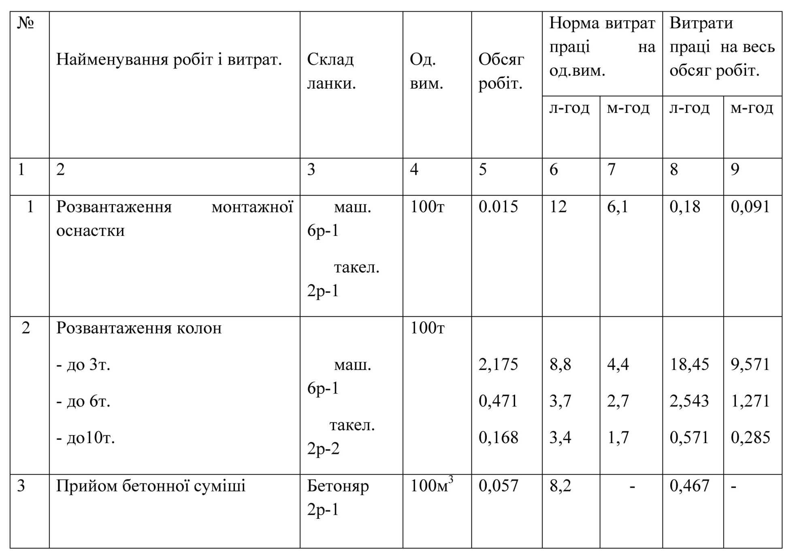

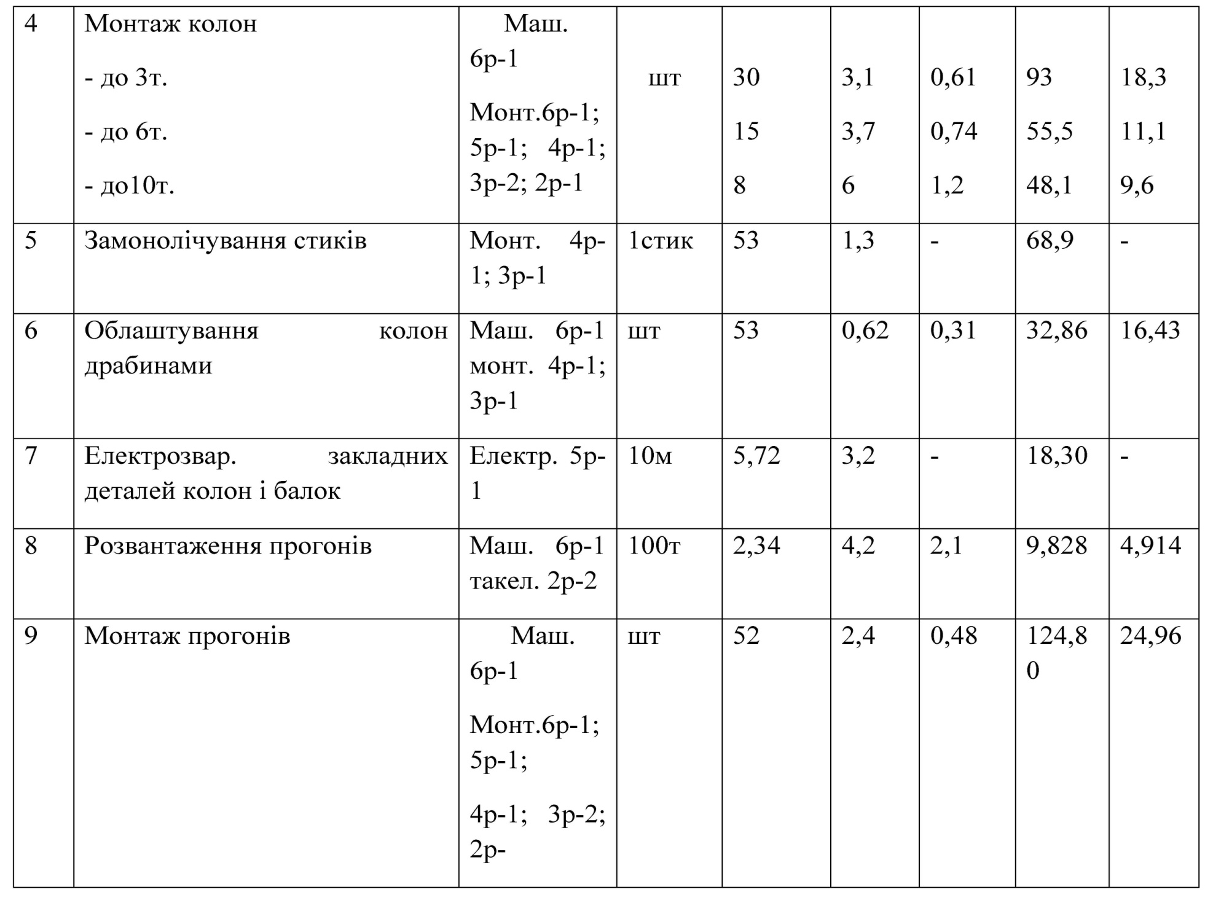

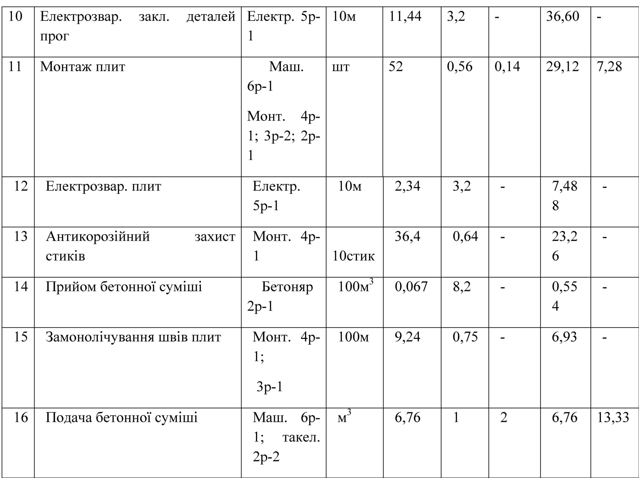

**Таблиця 8 - Схема операційного контролю якості.**

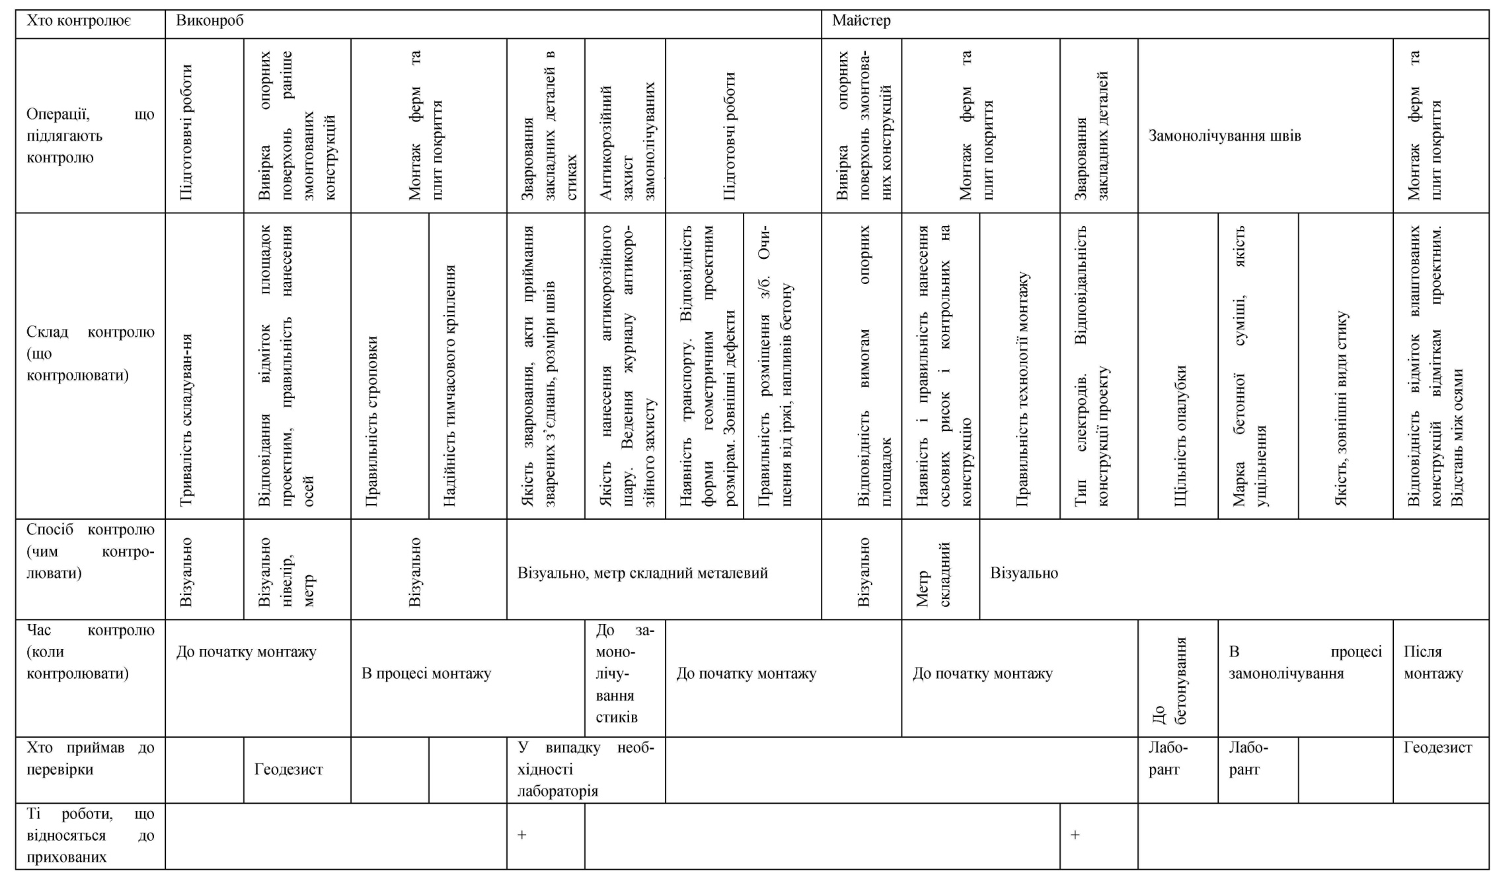

4 ЕКОНОМІКА БУДІВНИЦТВА

**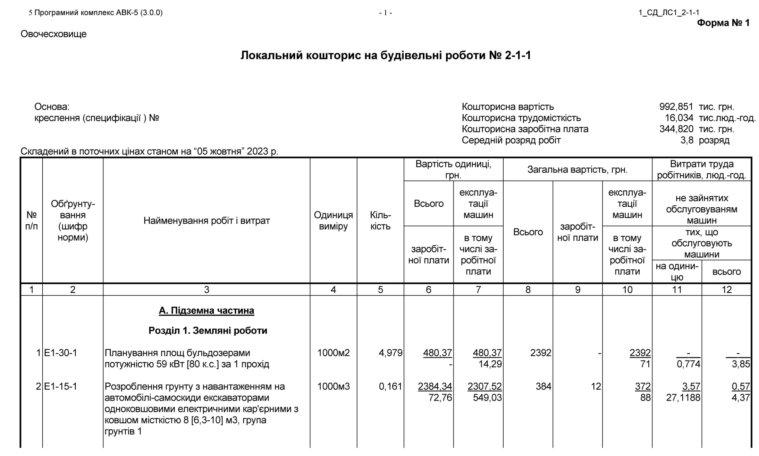**

**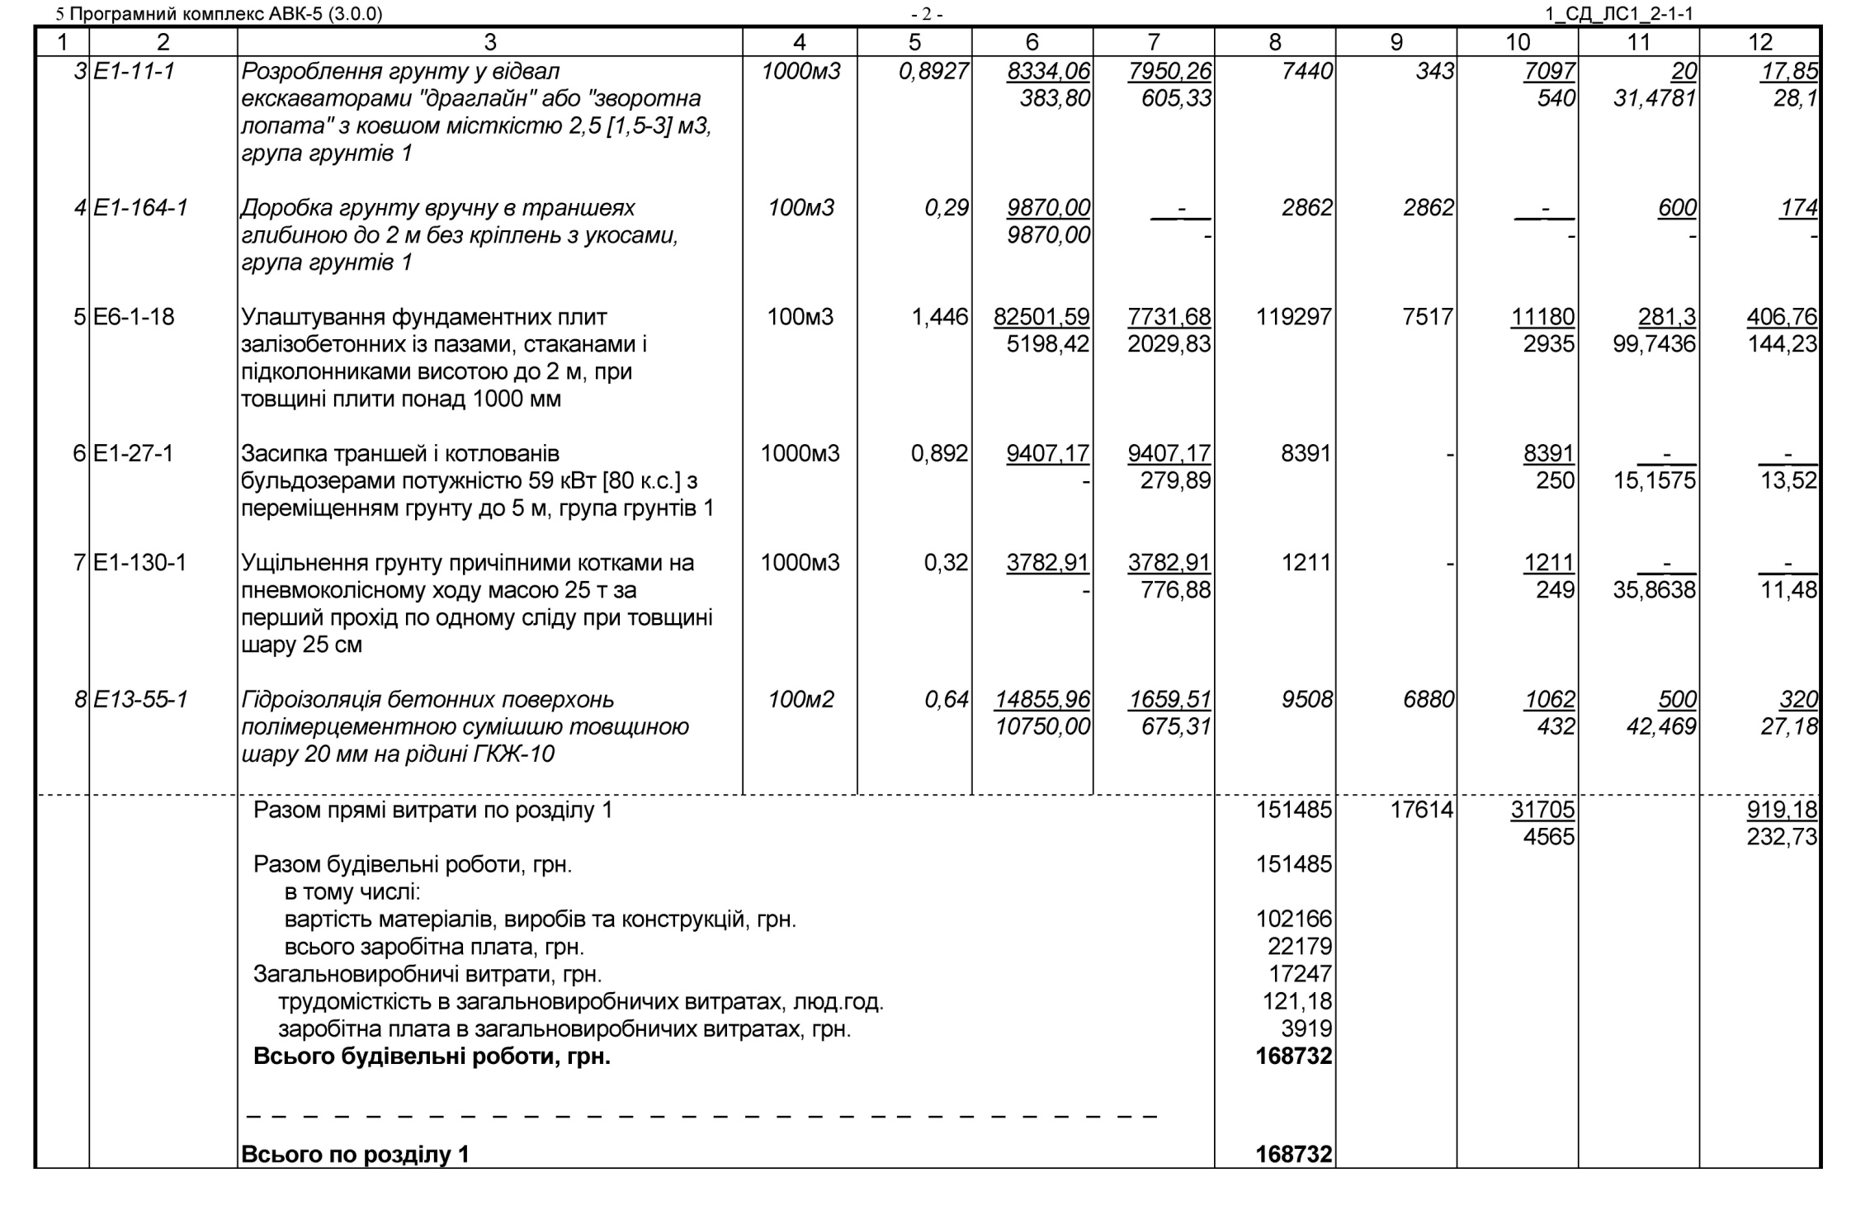**

**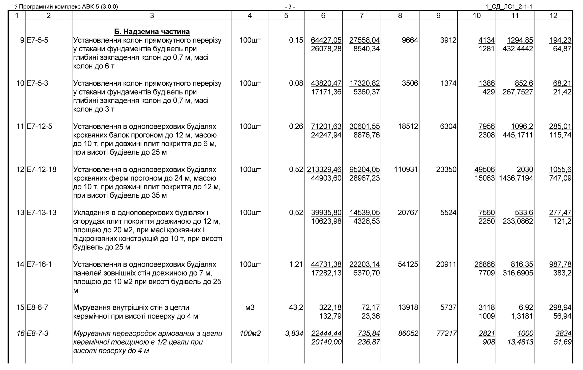**

**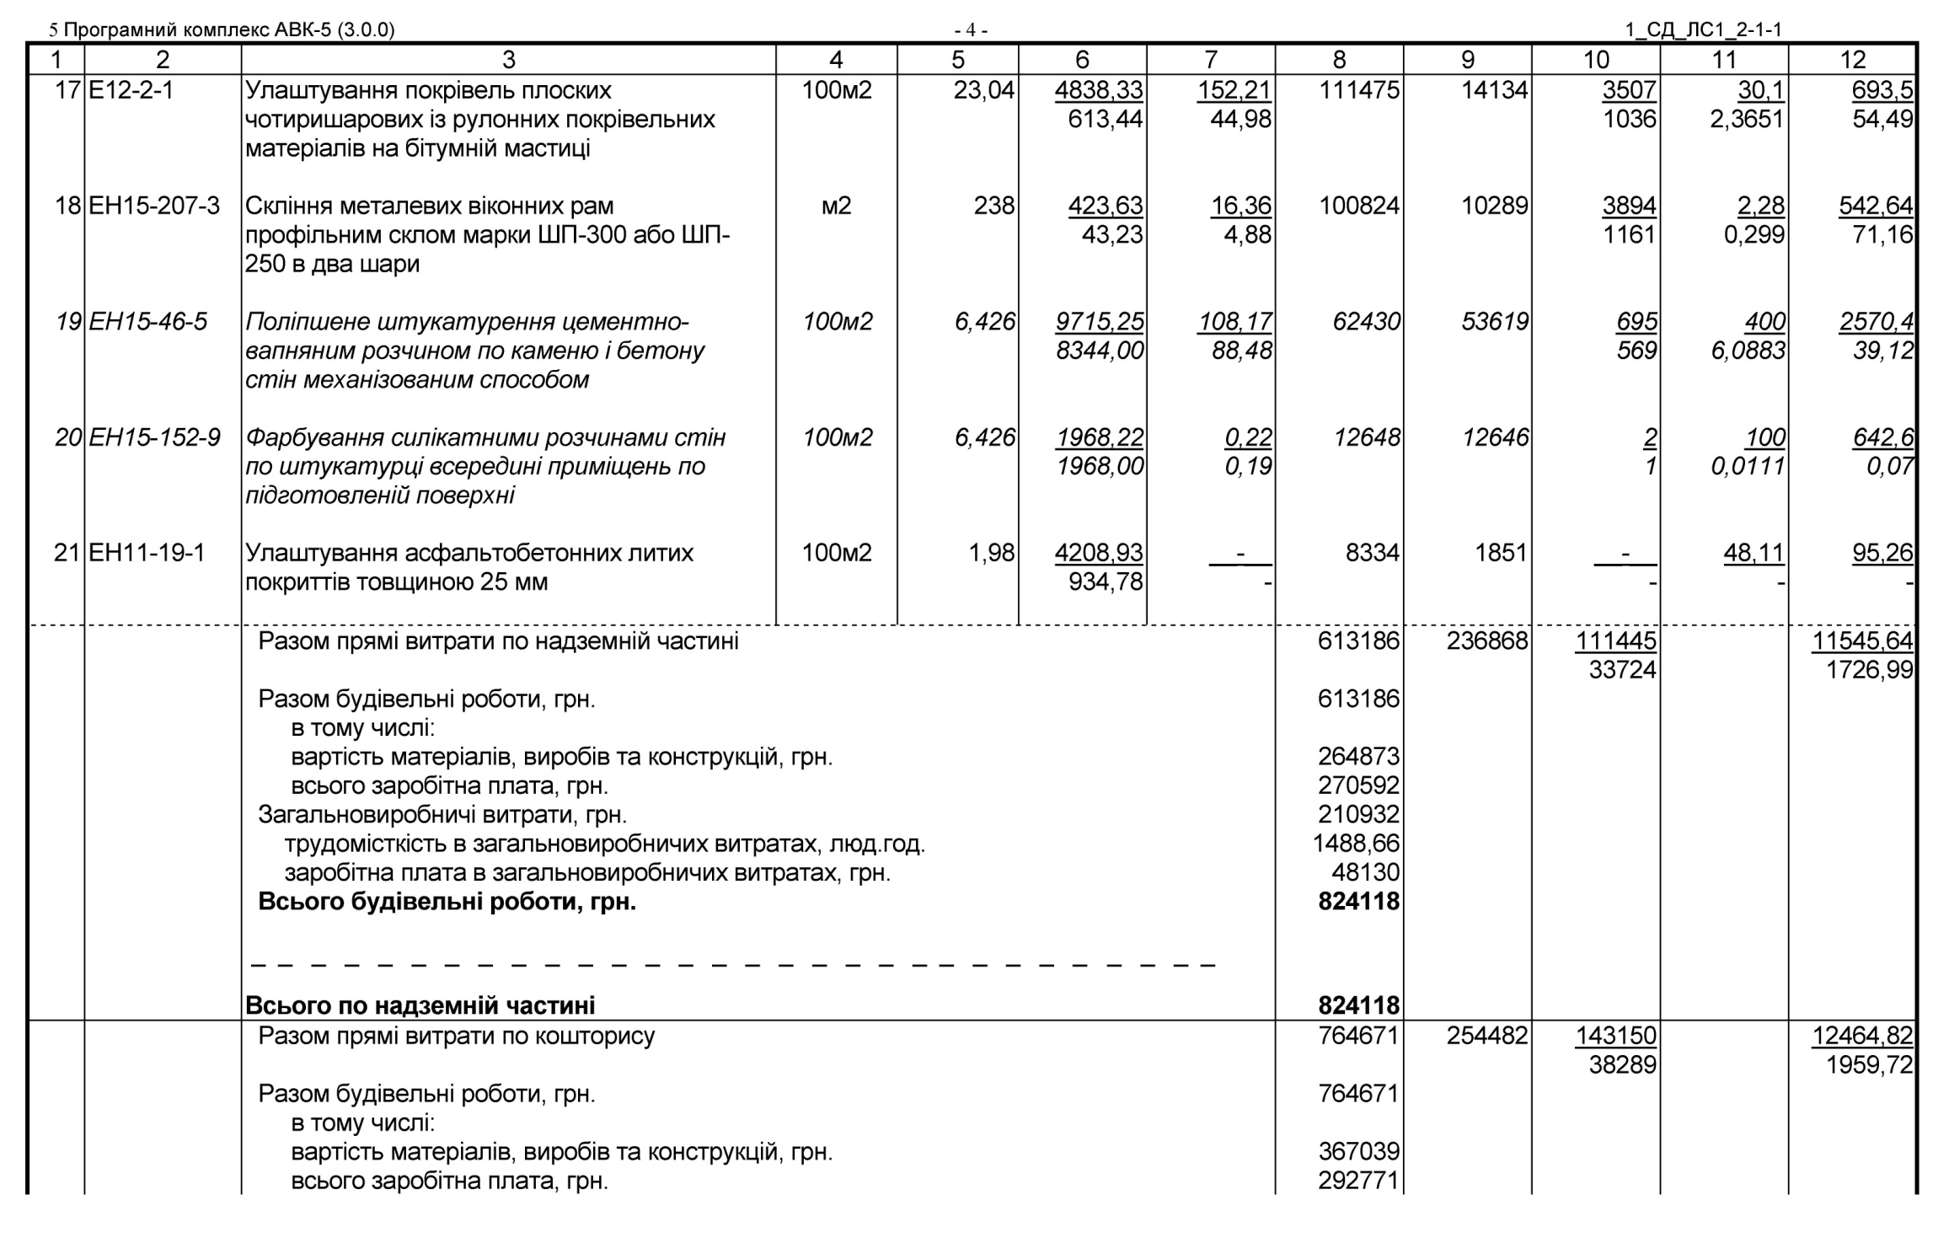**

**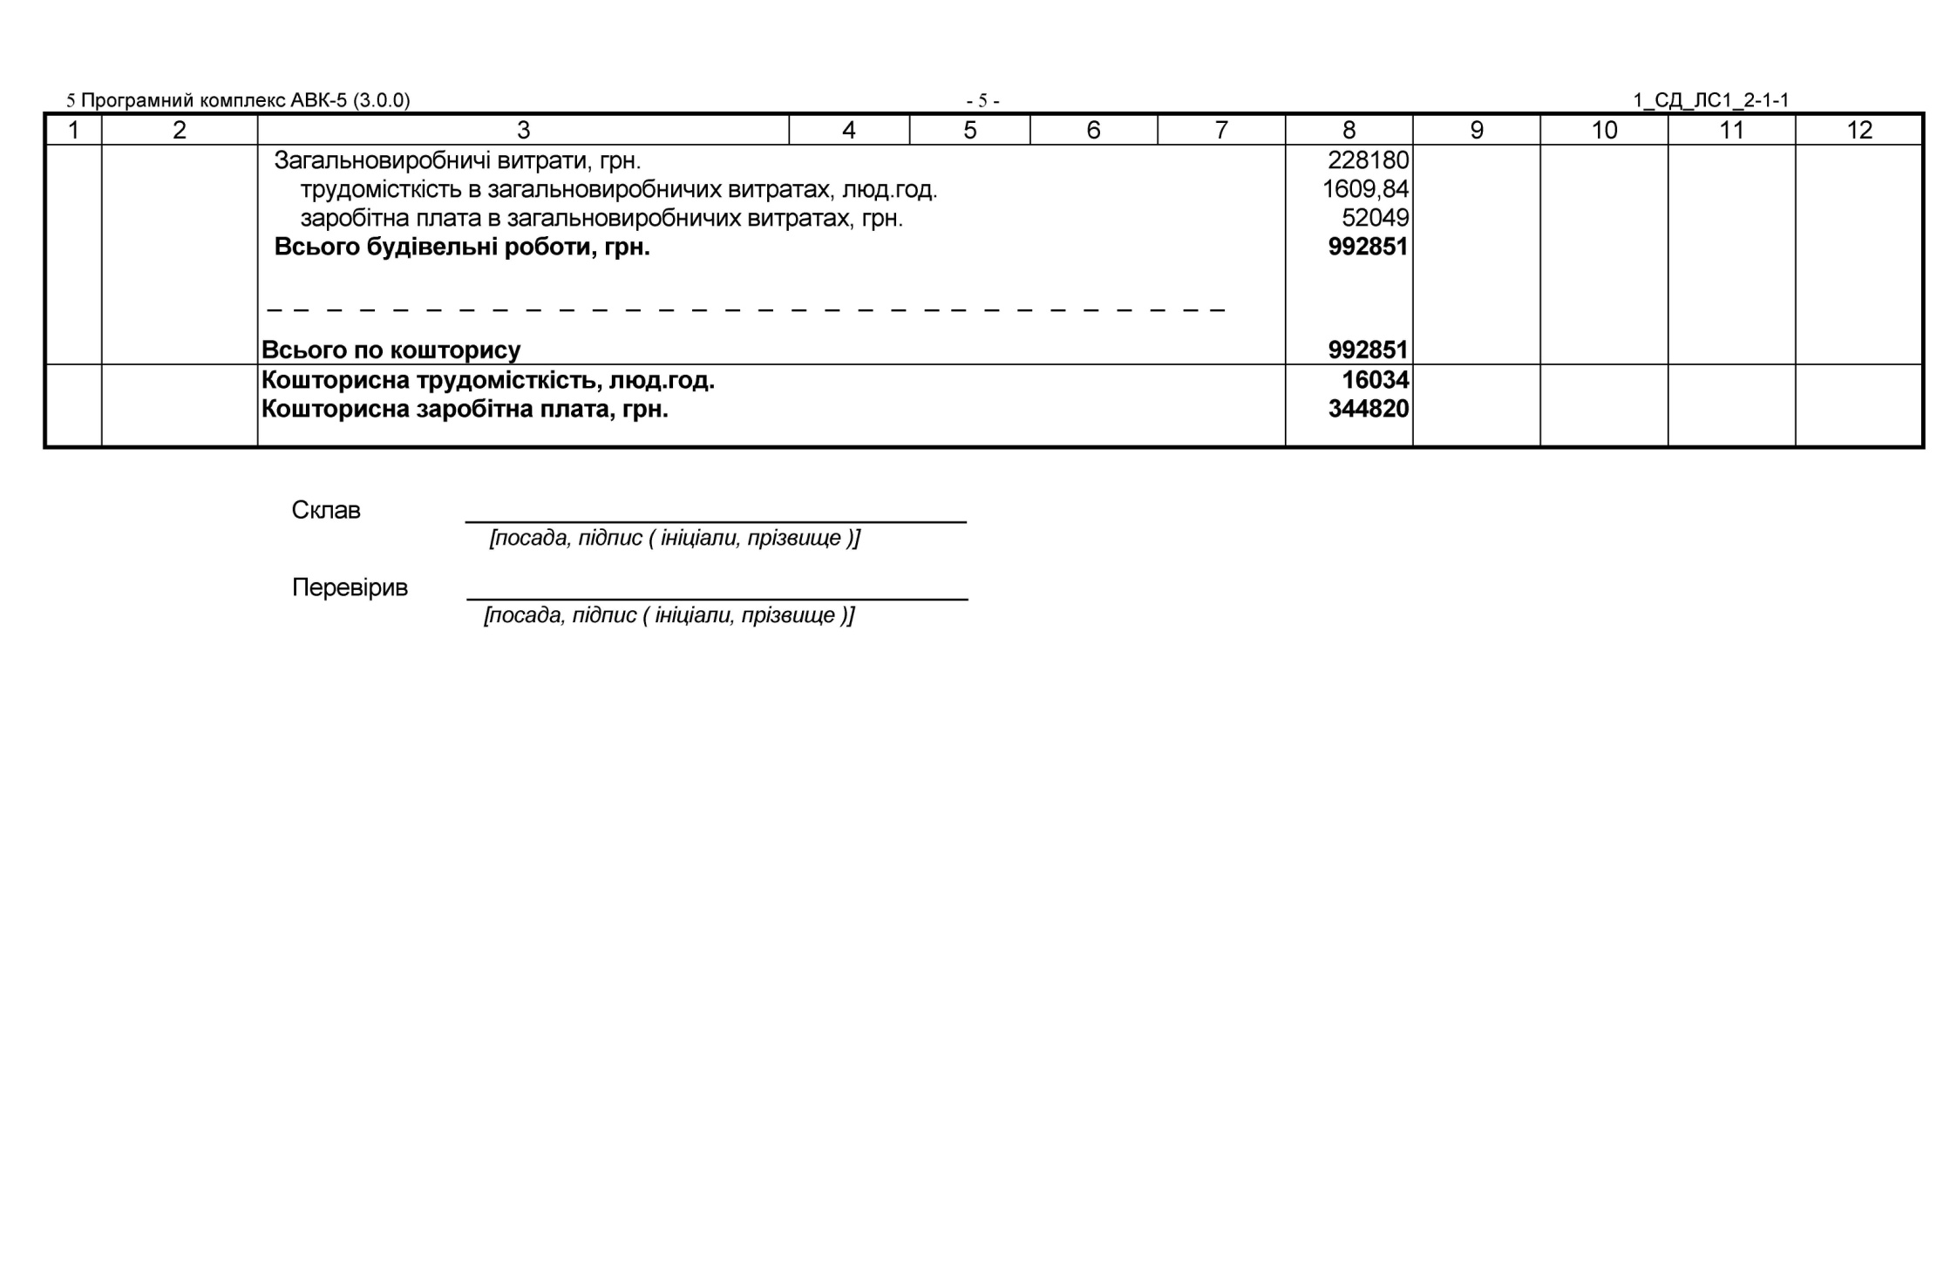**

**5 ОХОРОНА ПРАЦІ**

**Заходи з безпеки праці.**

Виконання монтажних робіт необхідно вести вимогам ДБН А.3.2-2-2009 Система стандартів безпеки праці. Охорона праці і промислова безпека у будівництві. Персонал, що займається монтажем конструкцій повинен мати інструкцію що містить вимоги з техніки безпеки, вказівки про систему сигналів, правила та граничні навантаження і швидкості роботи машини.

До виконання механічних робіт допускаються особи, що досягли вісімнадцятирічного віку. Пройшли медичний огляд, ознайомлені з правилами та інструктажами з техніки безпеки і здали іспит на знання цих правил. Робоча зона повинна бути огороджена добре помітними як вдень, так і вночі попереджувальними знаками. Однією з головних умов безпечної праці є добра освітленість робочого місця монтажників. Не можна проводити монтажні роботи коли сила вітру досягає більше 15 м/сек.., або настає ожеледь, гроза, чи падає великий сніг.

Для підіймання конструкцій використовуються траверси, які обладнані спеціальними пристроями. Від їх надійності залежить безпечність робіт. Перед початком робіт слід перевіряти робочий стан важко-захватних механізмів. Під час монтажу уникати розгойдування елементів та не допускати тертя стропів, канатів та інших пристроїв чи переломів на гористих краях конструкцій. Кран можна використовувати повної дієздатності та наявності справних інструментів і такелажних пристроїв.

Піднімання і опускання вантажів здійснюється лише за знаком сигнальника. Встановлюють кран на щільному ґрунті так, щоб нахил крану не перевищував паспортний ухил. Не дозволяється залишати піднятий вантаж на висоті та переносити його над людьми та машинами.

Вказівки по техніці безпеки по монтажу колон. На ділянці, де встановлюються колони, не повинні знаходитися сторонні особи.

Спосіб стропування колони повинний забезпечити її збереженість (зокрема, в опорній частині при перекладуванні з горизонтального положення у вертикальне), а також подачу до фундаменту в положенні, близькому до проектного, і виключити можливість падіння і ковзання. Строповку колони варто робити тільки вантажозахватними пристроями з дистанційною розстроповкою.

Під час переміщення колону повинні супроводжувати монтажники, використовуючи розчалки. Відстань між колоною і виступаючими частинами змонтованих фундаментів повинна бути не менш 0,5м. Встановлена в проектне положення колона повинна бути закріплена так, щоб була забезпечена її стійкість.

Розстроповку колони варто робити тільки після надійного її закріплення. Не допускається переміщення колони після її розстроповки. Під час перерв у роботі не можна залишати підняту колону у висячому положенні.

Вказівки по техніці безпеки по монтажу підкранових балок. На ділянці, де встановлюють підкранові балки, не повинні знаходитися сторонні особи.

Спосіб стропування підкранової балки повинний забезпечити її подачу до консолей колон у положення, близькому до проектного, і виключити можливість її падіння і ковзання. Строповку підкранової балки варто робити вантажозахватними засобами, що забезпечують можливість дистанційної розстроповки. Забороняється підйом підкранової балки, що не має монтажних петель.

Під час переміщення підкранову балку повинні супроводжувати монтажники, утримуючи від розгойдування й обертання гнучкими відтяжками, що закріплюються за монтажні петлі.

Відстань між переміщуваною підкрановою балкою і змонтованими колонами повинне бути по горизонталі не менш 1м і по вертикалі 0,5м.

Встановлена в проектне положення підкранова балка повинна бути стійко закріплена. Приставні драбини для ведення робіт з установки балки варто обладнати нековзкими опорами і ставити в робоче положення під кутом

70—71° до горизонтальної площини. При роботі з приставних сходів на висоті більш 1,3м необхідно застосовувати запобіжний пояс, прикріплений до колони або до сходів за умови надійного кріплення її до конструкції.

Розстроповку підкранової балки варто робити після надійного її закріплення. Не допускається переміщати підкранову балку після розстроповки. Під час перерв у роботі не можна залишати підкранову балку у висячому положенні.

Вказівки по техніці безпеки по монтажу крокв’яних ферм. На ділянці, де встановлюються крокв’яні ферми, не повинні знаходитися сторонні особи.

Спосіб стропування крокв’яних ферм повинний забезпечити її подачу до оголовків колон у положення, близькому до проектного, і виключити можливість падіння і ковзання. Стропування варто робити вантажозахватними засобами, що забезпечують дистанційну розстроповку. Забороняється підйом крокв’яної ферми, що не має монтажних петель або міток.

Під час переміщення крокв’яну ферму повинні супроводжувати монтажники й утримувати її від розгойдування й обертання гнучкими відтяжками, що закріплюються до монтажних петель. Відстань між переміщуваною крокв’яною фермою і змонтованими конструкціями повинне бути по горизонталі не менш 1м і по вертикалі 0,5м.

Установлена, у проектне положення крокв’яна ферма повинна бути закріплена так, щоб забезпечити її стійкість.

При роботі з приставних драбин на висоті більш 1,3м варто застосовувати запобіжний пояс, що прикріплюється до конструкцій будинку або до сходів за умови надійного її кріплення до конструкцій. Приставні драбини необхідно обладнати нековзкими опорами і ставити в робоче положення під кутом 70—71° до горизонтальної площини.

Розстроповку крокв’яної ферми варто робити після надійного її закріплення. Не допускається переміщати крокв’яну ферму після розстроповки.

Під час перерв у роботі не можна залишати крокв’яну ферму у висячому положенні.

Вказівки по техніці безпеки по монтажу плит покриття. На ділянці, де встановлюють плити покриття, не повинні знаходитися сторонні особи. Тут не можна виконувати інші роботи.

Спосіб стропування плит покриття повинний забезпечити їхню подачу на крокв’яні ферми в положення, близькому до проектного, і виключити можливість падіння і ковзання. Забороняється підйом плит покриття, що не мають монтажних петель.

Під час переміщення плиту покриття повинні супроводжувати й утримувати від розгойдування й обертання монтажники за допомогою гнучких відтяжок, закріплені до монтажної петлі плити.

Відстань між переміщуваною плитою і змонтованими елементами каркаса будинку повинна бути по горизонталі не менш 1м, а по вертикалі 0,5м.

Встановлювана в проектне положення плита покриття повинна бути закріплена так, щоб забезпечити її стійкість. Розстроповку плити покриття варто робити після надійного її закріплення. Не допускається переміщати плити покриття після її розстроповки. Під час перерв у роботі не допускається залишати підняту плиту у висячому положенні.

Робочі місця і проходи до них на висоті 1,3м і вище при відстані менш 2м від границі перепаду по висоті повинні бути вертикально обгороджені. При неможливості пристрою огороджень роботи на висоті виконуються з використанням запобіжних поясів. Прорізи в покриттях, до яких можливий доступ людей, повинні бути закриті суцільним настилом або мати огородження.

**Заходи по охороні навколишнього середовища, техніки безпеки, протипожежної охорони.**

**Заходи по охороні навколишнього середовища:**

При виробництві будівельно-монтажних робіт повинні бути виконані вимоги по захисту працівників від запилення та забрудненя приміщень. Не допускається відходи і сміття розкидувати на будівельному майданчику, а складувати їх в спеціально відведених місцях (для сміття). Зони роботи будівельних машин і маршрути руху засобів транспорту повинні встановлюватися з урахуванням вимог по запобіганню ушкодження рослинного шару

При виконанні розробки ґрунтового шару повинний попередньо зніматися і складуватися для подальшого використання. Допускається не знімати родючий шар: при товщині його менш 10 см, при розробці траншей шириною 1 м і менш. Зняття і нанесення родючого шару варто робити, коли ґрунт знаходиться в немерзлому стані. Не допускається не передбачена проектною документацією вирубка дерев і чагарників, засипання ґрунтом стовбурів і кореневих шийок деревинно-чагарникової рослинності. .

Виробничі і побутові стоки, не повинні забруднювати навколишнє середовище.

Усі ці впливи активізують ерозійні процеси в ґрунтах, викликають руслові деформації на переходах через ріки, порушують рельєфо утворення. Вплив на навколишнє середовище при експлуатації виявляються протягом більш тривалого періоду часу, чим при будівництві. Виникаючі витоки продуктів, що транспортуються, вихлопи двигуна й інші впливи приводять до забруднення ґрунтів, рік і водойм уздовж траси комунікацій.

Таким чином, рішення проблеми навколишнього середовища при будівництві комунікацій повинне базуватися на біологічних, екологічних, економічних і інженерно-технічних дослідженнях.

**Техніка безпеки під час монтажних робіт:**

Основними причинами травматизму під час монта­жу конструкцій є:

1 відсутність засобів індивідуального захисту та нагляду за їх застосуванням.

2 недотримання технологічної послідовності мон­тажу збірних ко нструкцій;

3 несправність такелажних пристосувань та непра­вильне стропування конструкцій;

4 відсутність огорож пристроїв і відповідного об­ладнання для цих робіт;

Проект виконання монтажних робіт погоджують з відповідними відомствами і організаціями, максимально механізують, використовуючи справні машини та механізми. Бригадир, який керує монтажем, і всі мон­тажники повинні ознайомитися з ПВР та технологіч­ними картами, дотримувати послідовності операцій застосування допоміжних пристроїв, особливо розчалок, траверс, якорів, стропів та засобів стропування.

Перед монтажем конструкції та устаткування очи­щають від бруду, льоду та іржі, намічають осьові лінії та у разі необхідності підсилюють конструкції наклад­ками. Конструкції без монтажних петель піднімати заборонено; на них влаштовують драбини, риштуван­ня, помости, тимчасове кріплення тощо. Подаванням конструкції на висоту керує одна особа — бригадир, майстер чи виконроб. При великих відстанях, що не охоплює зір, з машиністами встановлюється дистан­ційний зв'язок.

Розстроповують елементи монтажу тільки після міцного і надійного закріплення їх. Фарбування та антикорозійний захист конструкцій і обладнання про­водять до початку монтажу, а в місцях стиків конст­рукцій — після монтажу.

Щоб запобігти небезпеці, особливу увагу приділя­ють своєчасному випробуванню, оглядам та ремонту стропів та інших пристроїв і обладнання. Під час мон­тажних робіт забороняється:

1 перебувати робітникам в захватці на розташо­ваних нижче поверхах;

2 горизонтально підтягувати збірні елементи кра­ном, перш ніж їх підняти;

3 допускати тертя стропів, тросів та інших при­строїв чи перелом їх на гострих ребрах конструкцій; щоб уникнути цього, підкладають дерев'яні підкладки;

4 порушувати правила і норми складування залі­зобетонних конструкцій;

5 виконувати монтажні роботи в котлованах, де є тріщини на похилах або несправності в кріпленнях;

6 переносити конструкції краном над робочим місцем монтажників;

7 проводити монтажні роботи, коли сила вітру до­сягає 15 м/с і більше або настає ожеледь, гроза чи падає великий сніг, а також монтувати вертикальні глухі панелі, якщо сила вітру становить 10 м/с і більше;

8 залишати підняті елементи у висячому положенні.

Тимчасові розчалки монтованих елемментів закрі­плюють за надійні опори. Для роботи монтажників застосовують інвентарні риштування і помости.

Для пересування монтажників по конструкціям за­стосовують спеціальні міцні й надійні монтажні дра­бини, трапи і пересувні помости. Для пе­реходів по нижньому поясу ферм застосовують на­тягнутий міцний канат для карабінів застережних по­ясів. Місця закріплення запобіжних поясів вказує май­стер.

Під час монтажу уникають розгойдування еле­ментів, а стропують їх інвентарними стропами, облад­наними коушами і пристроями, які замика­ються.

Змонтовані міжповерхові перекриття будинків об­городжують поручнями заввишки 1м з бортовими і середніми проміжними елементами і обладнують по­переджувальними сигналами.

До монтажних робіт допускаються робітники, які досягли 18 років, мають III розряд і вище та стаж ро­боти більше року. Вони повинні пройти медичний огляд, вивчити правила техніки безпеки, скласти ек­замени і отримати посвідчення. їх забезпечують вип­робуваними запобіжними поясами, касками, спецвзуттям та спецодягом.

**Техніка безпеки під час земляних робіт:**

Земляні роботи переважно механізовані, в данному випадку ведеться вереття котловану екскаватором. Встановлюють пер­ший ярус кріплень; потім розробляють грунт; у піща­них і гравійних грунтах —до 0,4 м; у супісках —до 0,6 м; у суглинках, глинах і сухих лісоподібних грунтах — не більш як до 0,8 м; в особливо щільних — до 1 м.

Вийнявши грунт нижче від першого ярусу вста­новлених кріплень, треба відразу встановити кріплення другого ярусу. Розробляти грунт нижче треба в та­кому самому порядку. Починаючи з другого ярусу, роз­пірки у виїмках встановлюють вручну. Якщо грунт ви­кидають з глибини понад 1,8 м, то влаштовують спеціальні настили, полиці з бортовою дошкою зав­вишки 15 см. У глибоких виїмках роблять кілька таких полиць урозбіг. Полиці повинні бути вільними. З ро­бітниками проводять інструктаж, ознайомлюють з пра­вилами техніки безпеки та сигналами, що можуть по­даватися. При механізованому копанні стінки кріплять готовими щитами, не допускаючи пошкоджень кріплень, а також забезпечуючи машини звуковою сигналізацією.

Найчастіше ці роботи виконують одноковшовим ек­скаватором, під час руху якого стрілу встановлюють чітко в заданому напрямі, а спорожнений ківш піднімають на 0,5...0,7 м від землі. Для роботи екскаватора роблять надійний майданчик, а при переміщенні через міст, ес­такаду беруть дозвіл від організацій, яким ці споруди належать перевіряють стійкість цих споруд.

Кожний екскаватор повинен мати паспорт, де за­значено найбільший кут похилу, при якому можна про вадити його спускання і піднімання. Якщо кут буде більший за паспортний екскаватор переміщують за до­помогою трактора або лебідки в присутності керую­чого роботами. Грунти розробляють відповідно до ПВР і технологічних карт на земляні роботи.

Під час роботи екскаватора не повинно бути лю­дей під ковшем або стрілою, а інші роботи можна ви­конувати лише на відстані, більшій за радіус дій екс­каватора, плюс 5 м. Будь-які роботи з боку вибою заборонені, не допускається створення «козирків» з грунту. У радіусі дій екскаватора не повинно бути електропроводів, не можна відривати ковшем при­мерзле до землі каміння, колоди, балки та інші пред­мети, бо екскаватор може перекинутися. Навантажу­вати грунт екскаватором на автомашини можна лише збоку або ззаду при відсутності у зоні робіт людей.

По закінченні робіт і під час перерви стрілу по­трібно відвести від забою, а ківш опустити на зем­лю. Під час тривалих перерв екскаватор відводять на 2 м від виїмки, а під гусениці з обох боків кладуть підкладки.

Якщо роботи ведуть скреперами, ними не можна наближатись менш як на 0,5 м до бровки виїмки і ближче як на 1 м до бровки укосу насипу.

Коли працює бульдозер, відвал його не повинен ви­суватися на бровку укосу виїмки, щоб бульдозер не перекинувся, а великі камені та пеньки слід прибрати.

Робота скреперів і бульдозерів при похилах, більших, ніж зазначені в паспорті, заборонена, а відстань між скреперами при одночасній роботі має бути не мен­ша ніж

10 м.

При ущільненні грунту котками товщина шару має бути не менша ніж ЗО см, а відстань між котками — понад 20 м.

Вибираючи грунт за допомогою бадей, треба ро­бити захисні навіси-козирки для оберігання робіт­ників. Одностороннє засипання пазух у свіжовикладених підпірних стін і фундаментів допускається після здійснення заходів, що забезпечують надійність кон­струкцій при даних роботах.

**Техніка безпеки під час покрівельних робіт:**

Основними причинами травматизму покрівельників є падіння з висоти, опіки гарячою смолою, порізання рук покрівельною сталлю, удари по руках молотком. Виконувати ці роботи можна лише після перевірки виконробом, майстром разом з бригадиром надійності несучих конструкцій покрівлі і огорож. При похилах покрівлі більш як 20° робітники застосовують за­побіжні пояси і надійно закріплені трапи завширшки не менш як 0,3 м з поперечними планками для упи­рання ніг. Розміщувати матеріали на покрівлі можна тільки у відведених проектом місцях, для чого при­значені переносні майданчики.

Під час перерв інструменти та матеріали закріп­люють або прибирають з покрівель. Елементи покрівлі і окремі деталі подають уже заготовленими. Не мож­на працювати на даху під час голольоду, туманів, гро­зи та вітру швидкістю понад 15 м/с. При виконанні робіт на м'яких покрівлях з рулонних матеріалів на мастиках та ізоляційних робіт покрівельників захища­ють від дії шкідливих речовин, а також від опіків.

Особливу увагу приділяють вимогам безпеки праці під час приготування бітумних мастик і доставлення їх на робоче місце. Котли повинні бути справними, щільно закриватись кришками, що не горять, і мати прилади для замірювання температури. Не можна ви­користовувати у роботі бітумні мастики з температу­рою, вищою 180°С. Котли встановлюють з невеликим похилом у бік, протилежний топці, на відведених для цього майданчиках. Завантажувати котел більш ніж на 3/4 об'єму (при приготуванні холодних мастик на 2/3 об'єму) забороняється. Відстань до найближчих будівель та складів повинна бути не меншою ніж 30 м, а до побутових приміщень —15 м. Біля кожного котла постійно має бути комплект протипожежних засобів. Сировину й паливо розміщують на відстані, не меншій ніж 5 м від котла.

Готуючи бітумні мастики, спочатку в котел заванта­жують бітум марки Б-ІІІ, а після того як він розплавиться і почне пінитись, додають невеликими шматками бітум марки Б-V. Сирий і холодний бітум добавляти в гарячу масу не можна, щоб запобігти його викиданню з котла. Бітумну мастику подають бітумопроводом чи спеціальними машинами, а в разі необхідності пере­носять в закритих конусних бачках із щільними криш­ками. Наповнюють бачки не більш ніж на 3/4 об'єму. Для механічного нанесення гарячих мастик викорис­товують установки СО-100, СО-122, а для нанесення бітумно-кукерсольних мастик під час проведення гідро- і пароізоляційних робіт — установки ПКУ-35М. При виконанні цементно-піщаної гідроізоляції перед перекачуванням розчину випробовують установки на воді під тиском 1,5 МПа протягом 30 хв.

**Техніка безпеки під час опоряджувальних робіт:**

**Малярні роботи** При фарбуванні внутрішніх поверхонь цистерн застосо­вують переносні вентилятори.

Під час варіння та розігрівання оліфи, воску, кані­фолі та інших матеріалів потрібно запобігати попа­данню вологи у посуд, в якому варять, а також розбриз­куванню і займанню оліфи, воску тощо. Заповнювати казан, в якому варять оліфу, слід не більше ніж на 3/4 його об'єму, а температура розчинника повинна бути нижчою від температури кипіння.

Роботи з нітрофарбами виконують надворі або в при­міщенні, де є припливно-витяжна вентиляція. Курити та використовувати вогонь у таких місцях заборонено.

Робітників, які працюють у колерній майстерні, за­безпечують індивідуальними засобами, а майстерню обладнують припливно-витяжною вентиляцією.

Перхлорвінілові лакофарбові матеріали і розчин­ники для них отруйні, тому зберігати їх потрібно у вогнестійких, заглиблених у землю приміщеннях з приплив­но-витяжною ветиляцією. Електродвигуни повинні бути вибухобезпечними, а вимикачі — винесені в безпечне місце. Працювати з перхлорвініловими сполуками слід у протигазах і з примусовою подачею повітря.

Стару олійну фарбу всередині приміщення випа­люють за допомогою паяльних ламп при постійному наскрізному провітрюванні.

Порожню тару від лакофарбових матеріалів вино­сять в окреме приміщення. Фарбуючи покрівлю, ко­ристуються запобіжними поясами, страхувальними мотузками і м'яким нековзним взуттям.

Очі захищають від пилу, пари, фарбового аерозо­лю захисними окулярами, а шкіру - спеціальними па­стами та мазями, які після роботи насухо витирають; тіло миють теплою водою з милом.

Зовнішні малярні роботи вико­нують з риштувань або колисок. Робітники, які фарбу­ють металоконструкції чи світлові ліхтарі на висоті, по­винні користуватися запобіжними поясами. Внутрішні малярні роботи виконують з інвентарних помостів.

Застосовуючи фарби, що виділяють шкідливі пари, у будівлях потрібно відчинити вікна, забезпечити доб­ру вентиляцію або наскрізне провітрювання при­міщень. Під час роботи з нітрофарбами користують­ся респіраторами, після її закінчення миють руки теплою водою з милом. Категорично заборонено ку­рити. Перебування людей у пофарбованих при­міщеннях не повинно перевищувати 4 год. Робіт­ники, які працюють з небезпечними речовинами, через кожні три місяці проходять медичний огляд, їх обов'язково забезпечують ізолюючими присто­суваннями та теплою водою для миття рук. Вико­нуючи малярні роботи розпилюванням фарб, треба вжити заходів проти пожеж та вибухів парів.

**Штукатурні роботи.** Під час виконання штукатурних робіт причинами нещасних випадків можуть бути:

падіння робітників з лісів козлів , а також предметів з висоти; бризки штукатурного розчину в очі - частинок негашеного вапна або хімічних речовин, які застосовують узимку; не­справність будівельних механізмів; недостатня квал­іфікація робітників; неправильні прийоми роботи.

Внутрішні штукатурні роботи починають після влаштування перекриттів, встановлення перегоро­док, віконних та дверних коробок, вентиляційних ко­робів тощо. Виконують ці роботи з інвентарних по­мостів, а також із пересувних столиків, які обгороджують з боків. Суцільні або стрічкові помости повинні мати поручні по всьому периметру. Штукатур повинен працювати в комбінезоні, а для насікання поверхні мати захисні окуляри із скельцями, які не б'ються, і рукавиці.

Зовнішні штукатурні роботи виконують з інвентар­них риштувань чи пересувних баштових помостів. Схо­дові клітки штукатурять із спеціальних помостів, у яких одна пара стояків коротша за другої. Як правило, транспортування розчину і пристосувань механізо­ване. Якщо ж обсяг робіт невеликий, то користують­ся драбинами. Настили виконують завширшки не менш як 1,5 м, завтовшки 40мм.

**Сушіння приміщень.** Після штукатурних робіт, особливо в зимовий час, треба просушувати приміщен­ня нагрівальними приладами, що працюють на рідко­му паливі, газі й електроенергії. Застосовувати манга­ли, жаровні, бочки з відкритим вогнем заборонено.

Для просушування приміщення призначені також калорифери на рідкому пальному (гас, бензин), га­зові пальники різноманітних конструкцій, що працю­ють від газової мережі або на зрідженому пропан-бутані з балона, електрокалорифери, що підтримують у приміщенні високу температуру (до 30°С). Усі уста­новки повинні бути відрегульовані, за ними стежать під час роботи. Робітники проходять спеціальне на­вчання і вивчають протипожежні правила.

Калорифери, які не охолонули, не можна ремонту­вати і заливати в них бензин чи гас. Вони повинні мати металеві кожухи та надійні підставки. Відстань між балонами з газом і діючим пальником становить не менш як 1,5 м, а до електропроводів — не менш як 1 м. Перебування людей більше 3 год. у приміщен­нях, що сушаться, заборонено.

**Заходи протипожежної охорони:**

Здійснення заходів, спрямованих на забезпечення пожежної безпеки на будівельному майданчику покладається на керівників. На будівельному майданчику повинне бути організоване навчання робітників правилам пожежної безпеки і діям на випадок виникнення пожежі. На будівельному майданчику проводять заходу, спрямовані на запобігання пожежі і забезпечення пожежного захисту:

будівельна ділянка забезпечується тимчасовим водопроводом, установкою мережі протипожежних гідрантів;

об'єкти і підсобні будинки оснащуються первинними засобами пожежегасіння, установлюються пожежні щити з набором протипожежного інвентарю (ломи, багри, вогнегасники, шухляди з піском, металеві цебра і т.д.).

Забороняється виробництво зварювальних робіт у місцях скупчення легкозаймистих речовин.

Дані роботи повинні проводитися на відстані не менш 5 м від легкозаймистих речовин. Перевіряється електроізоляція проводів, місця можливих коротких замикань. Після закінчення зварювальних робіт робоче місце перевіряється на наявність вогнищ загоряння.

Пожежна безпека промислової будівлі в період будівництва забезпечується системою пожежегасіння, протипожежними щитами. Повинні бути розроблені і виявлені шляхи евакуації робітників на випадок пожежі.

**6 НАУКОВА РОБОТА**

Розроблення деформаційної моделі розрахунку плити покриття.

Відповідно до Державного стандарту України (ДСТУ), передбачено проведення розрахунків деформаційним методом для всіх залізобетонних елементів, включаючи як елементи, що перебувають в граничних станах першої групи, так і другої. Основна ідея цього методу полягає у формулюванні двох інтегральних рівнянь рівноваги внутрішніх зусиль у перерізі: ∑Х=0 та ∑М=0. Напруження в бетоні та арматурі є функціями, залежними від відповідних відносних деформацій. Згідно з гіпотезою Бернуллі, ці деформації можна виразити як функції деформацій крайніх стиснутих і розтягнутих волокон, а також кривизні елемента. Шляхом відповідного інтегрування отримані розв'язки цих рівнянь можна отримати у розгорнутому вигляді.

На рисунку 1 зображено розрахунковий двотавровий переріз та різні його форми рівноваги такі як позацентровий стиск чи розтяг, згин з розтягом нижньої полиці, згин нижньої полиці і частини ребра, розтяг нижньої полиці, розтяг всього ребра та розтяг частини верхньої полиці. Для кожної з форм рівноваги в ДСТУ наведені відповідні розгорнуті розв'язки інтегральних рівнянь рівноваги.

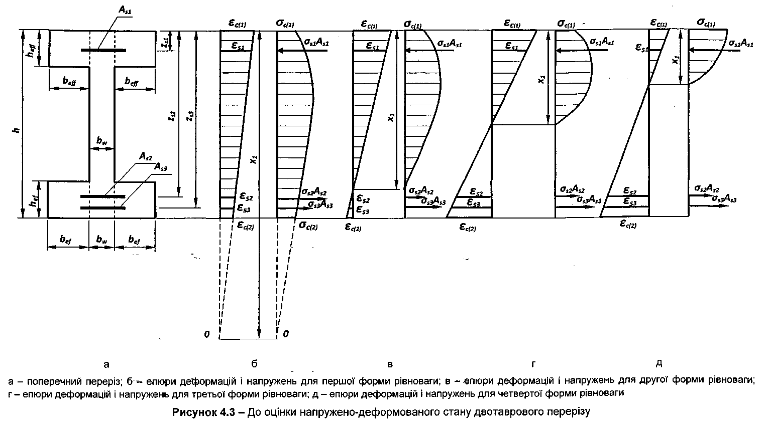

Рис.1 – Розрахунковий поперечний двотавровий переріз «а» з епюрами деформацій та напружень для першої «б», другої «в», третьої «г» і четвертої «д» форм рівноваги (у ребристих плитах покриття $b_{ef}=0$)

Розглядатимемо четверту форму рівноваги (рис.1,д), оскільки аналізуємо напружено-деформований стан плити покриття на стадії граничної рівноваги. Розв'язки цих інтегральних рівнянь (6.1) вказують на те, які параметри впливають на цей стан..

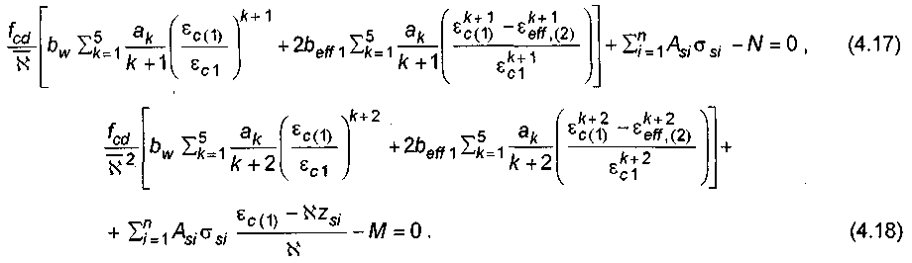(6.1)

Система рівнянь (6.1) була отримана за використання діаграм деформування бетону (рис.2) і попередньо напруженої арматури(рис.3).

3_2

Рис. 2 ̶ Діаграма «σ– ε» для бетону

Залежність між σс і εс, згідно з ДСТУ,описує рівняння (6.2) при короткочасному стиску:

, (6.2)

де ;

εс1 ̶ відносні деформації при тимчсовому опорі бетону;

.

ДСТУ та Єврокод 2 дозволяють використовувати інші спрощені залежності, при забезпеченні досягнення достатнього ступеня надійності елемента.

3_10

Рис. 3 — Діаграма «σ — ε» для канатів К-7

Для попередньо напруженої арматури (канати К-7), при $ε_{s}≥ε_{su },σ_{s}=0$ вважається, що арматура розірвана. Щоб визначити напруження в канатах К-7 потрібно врахувати початкові деформації після всіх втрат напружень. Можна не враховувати роботу бетону за розтягу.

Для виготовлення плити покриття використаний бетон класу С30/35 та поздовжня попередньо напружена арматура – канати К-7.

Критеріями руйнування ребристої плити покриття на стадії граничної рівноваги можуть бути:

1. зниження згинальних моментів при збільшенні кривизни, що вказує на втрату рівноваги внутрішніх і зовнішніх зусиль;
2. досягнення граничних деформацій бетону в стиснутій зоні $ε_{cu}$;
3. досягнення граничних деформацій розтягнутої арматури $ε_{ud}.$

Розрахунок за рівняннями системи (6.1) показали, що розрахунковий переріз плити сприйматиме згинальний момент 271,53 кНм (табл. 6.1)

Таблиця 9 – Результати деформаційного розрахунку плити (Excel)

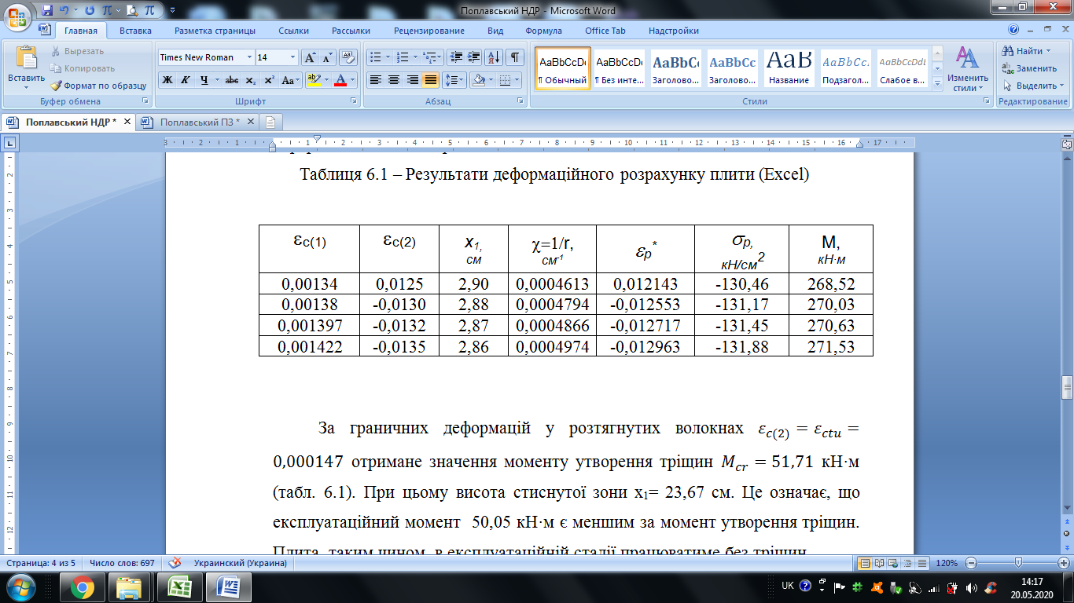

На рис.4 та рис.5 показано залежності висоти стиснутої зони плити покриття та напружень в арматурних канатах К-7 від дії згинальних моментів.

Рис. 4 – Зміна висоти стиснутої зони плити в залежності від згинального моменту

Рис.5 – Зміна напружень в арматурних канатах К-7 на стадії граничної рівноваги

**Висновки**. Несучу здатність плити покриття розмірами 3 х 12 м, розраховано за деформаційною методикою, - $271,53 кН·м$. Напружено-деформований стан цієї плити покриття на стадії руйнування характеризується наступними параметрами:

1. Висота стиснутої зони бетону – $2,86 см$ та нейтральна вісь знаходиться в полиці;

2. Несучу здатність плити покриття вичерпано через досягнення граничних деформацій в канатах .

3. На рівні крайніх стиснутих волокон бетону відносні деформації дорівнюють $0,00142$, що є менше за деформації $0,00169$, що відповідають вершині діаграми деформування бетону класу С30/35. Отже, згідно з розрахунками, розрахунковий опір бетону не досягається.

ЗАГАЛЬНІ ВИСНОВКИ ТА ПРОПОЗИЦІЇ

Запроектовано будівлю овочесховища площею 2300 м2 у місті Ковель Волинської області. Фундаменти – стаканного типу, , покриття – ребристі плити розміром 3 х 12 м. Розроблено деформаційну модель розрахунку попередньо напруженої плити покриття розміром 3 х 12 м.

Бібліографічний список

1. Барашиков А.Я. Залізобетонні конструкції: Підручник . К.: Вища школа, 1995. 591 с.
2. Біденко І., Білозір Вол. Розрахунок утворення тріщин згинаних фібробетонних елементів за деформаційним методом. *Вісник Львівського національного унівеаситету природокористування. Сер. Архітектура і будівництво*.. 2022. №23. С. 56 *–* 59.
3. Білозір Вол. Механічні характеристики ПЕТ-фібробетону за короткотривалого стиску. *Вісник Львівського національного унівеаситету природокористування. Сер. Архітектура і та будівництво*. 2023 ( № 24). С. 52 – 64.
4. Білозір Вол., Шмиг Р. Аналітичний огляд зарубіжних досліджень ПЕТ-фібробетону і згинаних елементів на його основі. матеріали ХХІІІміжнар. наук.- практ. форуму “Теорія і практика розвитку агропромислового комплексу та сільських територій”.Львів, 4 – 6 жовтня 2022 р. С.557 – 559.
5. Білозір Віт., Білозір Вол. Обґрунтування параметрів фібрового армування з використаного поліетилентерефталату. *Вісник Львівського національного аграрного університету. Сер. Архітектура і сільськогосподарське будівництво*. 2016. № 17. С. 66 – 71.
6. Білозір В. В. Деформаційний метод розрахунку згинальних сталефібро- бетонних елементів. Вісник Національного університету “Львівська політехніка”. Сер. Теорія і практика будівництва. 2012. № 742. С. 18 – 24.
7. Білозір В. Деформаційний метод розрахунку прогинів залізобетонних балок за тривалої дії навантаження. Вісник Львівського національного аграрного університету. Сер. Архітектура і сільськогосподарське будівництво. 2014. № 15. С. 61 – 68.
8. Голишев О. Б., Бамбура А. М. Курс лекцій з основ розрахунку будівельних конструкцій і з опору залізобетону. К.: Логос, 2004. 340с.
9. ДБН В.1.2-2:2006. Навантаження і впливи. [Чинні від 2007-01-01]. Вид. офіц. Київ: Мінбуд України, 2006. 61с.
10. ДБН Д.2.2-9-99. Ресурсні елементні кошторисні норми на будівельні  
    роботи. 36.9.Металеві конструкції. [Чинні від 2000-01-01]. Вид. офіц. Київ: Мінбуд України, 1999. 71с.
11. ДБН Д.2.2-11-99. Ресурсні елементні кошторисні норми на будівельні  
    роботи. 36.11. Підлоги. [Чинні від 2000-01-01]. Вид. офіц. Київ: Мінбуд України, 1999. 26 с.
12. ДБН В.2.3-15:2007. Автостоянки і гаражі для легкових автомобілів. [Чинні від 2008-01-01]. Вид. офіц. Київ: Мінрегіонбуд України, 2007. 56с.
13. ДБН В.2.6-31:2006. Конструкції будинків і споруд. Теплова ізоляція будівель. [Чинні від 2007-01-01]. Вид. офіц. Київ: Мінрегіонбуд України, 2006. 51с.
14. ДБН В.2.5-28-2006. Природне і штучне освітлення. [Чинні від 2007-01-01]. Вид. офіц. Київ: Мінрегіонбуд України, 2006. 54с.
15. ДБН В.1.1-12:2006 Будівництво в сейсмічних районах України. [Чинні від 2007-01-01]. Вид. офіц. Київ: Мінрегіонбуд України, 2006. 68с.
16. ДБН В.1.3-2-2010 Геодезичні роботи у будівництві. [Чинні від 2011-01-01]. Вид. офіц. Київ: Мінрегіонбуд України, 2010. 61с.
17. ДБН В.2.5-56:2010 Системи протипожежного захисту. [Чинні від 2011-09-01]. Вид. офіц. Київ: Мінбуд України, 2006. 61с.
18. ДБН В.2.6-98:2009 Бетонні та залізобетонні конструкції. Основні положення. [Чинні від 2010-01-01]. Вид. офіц. Київ: Мінрегіонбуд України, 2009. 67с.
19. ДБН В.2.6-162:2010. Кам’яні та армокам’яні конструкції. Основні положення. [Чинні від 2011-09-01]. Вид. офіц. Київ: Мінрегіонбуд України, 2011. 97с.
20. ДБН А.3.1-5-2009. Організація будівельного виробництва. [Чинні від 2010-09-01]. Вид. офіц. Київ: Мінрегіонбуд України, 2010. 65с.
21. ДБН В.2.1-10-2009. Основи та фундаменти споруд. Основні положення проектування. [Чинні від 2010-01-01]. Вид. офіц. Київ: Мінрегіонбуд України, 2010. 65с.
22. ДБН А.3.2-2-2009. Охорона праці і промислова безпека в будівництві. [Чинні від 2010-09-01]. Вид. офіц. Київ: Мінрегіонбуд України, 2009. 69с.
23. ДБН В.1.2-14-2009 Загальні принципи забезпечення надійності та конструктивної безпеки будівель, споруд, будівельних конструкцій та основ. [Чинні від 2010-01-01]. Вид. офіц. Київ: Мінрегіонбуд України, 2009. 71с.
24. ДСТУ Б А.2.4-7-95. Правила виконання архітектурно-будівельних робочих креслень. [Чинні від 1996-01-01]. Вид. офіц. Київ: Мінбуд України, 1996. 581с.
25. ДБН В.1.2-5:2007. Система забезпечення надійності та безпеки будівельних об'єктів. [Чинні від 2008-01-01]. Вид. офіц. Київ: Мінрегіонбуд України, 2006. 68с.
26. Кінаш Р., Білозір Віт.,. Шмиг Р., Білозір Вол. Розрахунок несучої здатності пет-фібробетонних згинальних елементів за деформаційним методом: матеріали ХIХміжнар. наук.- практ. форуму “Теорія і практика розвитку агропромислового комплексу та сільських територій”.Львів, 19 – 21 вересня 2018 р. С.168 – 172.

# Кінаш Р., Білозір Віт.,. Шмиг Р., Біденко І., Білозір Вол.Теоретичне оцінювання параметрів пікових точок діаграм деформування сталефібробетону та ПЕТ-фібробетону за розтягу : матеріали ХХІV міжнар. наук.- практ. форуму “Теорія і практика розвитку агропромислового комплексу та сільських територій”. Львів, 4 – 6 жовтня 2023 р. С. 532 – 535.

1. Конструкції будинків і споруд. Бетонні та залізобетонні конструкції. Основні положення: ДБН В.2.6-98: 2009. Введ. в дію 01.07.2011.К.: Мінрегіонбуд України, 2011. 71 с.
2. Єврокод 2. Проектування залізобетонних конструкцій. Частина 1-1. Загальні правила і правила для споруд (EN 1992-1-1: 2004, IDT): ДСТУ-Н Б EN 1992-1-1: 2010 – Введ. в дію 01.07.2013.– К. : Мінрегіонбуд України, 2011. 118 с.
3. Шмиг Р. А., Білозір Вол. В. Теоретичне оцінювання міцності ПЕТ-фібробетонуна розтяг. *Сучасні технології та методи розрахунків у будівництві.* 2022. Вип. 18. С. 199 – 212.
4. Kinasz R., Bilozir Vit., Shmyh R., Bilozir Vol., Bidenko I. *Examination of Concrete Elements Bending Strength Reinforced by Polyethylene Terephthalate (PET) Waste.* WMCAUS 2019 IOP Conf. Series: Materials Science and Engineering 603 (2019) 042041 IOP Publishing. (Scopus).
5. Shmyh R., Bilozir Vit., Vysochenko A., Bilozir Vol. Сarrying capacity of bending concrete elements reinforced by fibro and stripes taken from used polyethylene terephthalate bottles. *International Scientific and Practical Conference World science*, 2018. № 2 (30). Vol. 1. pp. 88 – 93.